|  |  |
| --- | --- |
| Директор  Брянского ЦНТИ – филиала ФГБУ РЭА Минэнерго России  ___________________Чепцов В.А.  «___» ____________2025 г. | Утверждено  Постановлением Пеклинской сельской администрации Дубровского муниципального  района Брянской области  ___________________Гайдуков В.И.  «___» ____________2025 г. №____ |

**АКТУАЛИЗИРОВАННАЯ СХЕМА ТЕПЛОСНАБЖЕНИЯ**

**Пеклинского сельского поселения**

**Дубровского муниципального района Брянской области**

**по состоянию на 2025 год и на период до 2038 года**

**Том 2. Обосновывающие материалы**

**2025 г.**

Оглавление

**ВВЕДЕНИЕ** 7

**Глава 1. Существующее положение в сфере производства, передачи и потребления тепловой энергии для целей теплоснабжения.** 10

*а) структура и технические характеристики основного оборудования;* 10

*б) параметры установленной тепловой мощности источника тепловой энергии, в том числе теплофикационного оборудования и теплофикационной установки;* 14

*в) ограничения тепловой мощности и параметров располагаемой тепловой мощности;* 14

*г) объем потребления тепловой энергии (мощности) на собственные и хозяйственные нужды теплоснабжающей организации в отношении источников тепловой энергии и параметры тепловой мощности нетто;* 15

*д) сроки ввода в эксплуатацию основного оборудования, год последнего освидетельствования при допуске к эксплуатации после ремонта, год продления ресурса и мероприятия по продлению ресурса;* 15

*е) схемы выдачи тепловой мощности, структура теплофикационных установок (для источников тепловой энергии, функционирующих в режиме комбинированной выработки электрической и тепловой энергии);* 15

*ж) способы регулирования отпуска тепловой энергии от источников тепловой энергии с обоснованием выбора графика изменения температур и расхода теплоносителя в зависимости от температуры наружного воздуха;* 15

*з) среднегодовая загрузка оборудования;* 16

*и) способы учета тепла, отпущенного в тепловые сети.....................................................................*16

*к) статистика отказов и восстановлений оборудования источников тепловой энергии;* 16

*л) предписания надзорных органов по запрещению дальнейшей эксплуатации источников тепловой энергии;* 17

*м) перечень источников тепловой энергии и (или) оборудования (турбоагрегатов), входящего в их состав (для источников тепловой энергии, функционирующих в режиме комбинированной выработки электрической и тепловой энергии), которые отнесены к объектам, электрическая мощность которых поставляется в вынужденном режиме в целях обеспечения надежного теплоснабжения потребителей.* 17

**Глава 2. Существующее и перспективное потребление тепловой энергии на цели теплоснабжения.** 17

*а) данные базового уровня потребления тепла на цели теплоснабжения;* 17

*б) прогнозы приростов площади строительных фондов, сгруппированные по расчетным элементам территориального деления и по зонам действия источников тепловой энергии с разделением объектов строительства на многоквартирные дома, индивидуальные жилые дома, общественные здания, производственные здания промышленных предприятий, на каждом этапе;* 17

*в) прогнозы перспективных удельных расходов тепловой энергии на отопление, вентиляцию и горячее водоснабжение, согласованных с требованиями к энергетической эффективности объектов теплопотребления, устанавливаемых в соответствии с законодательством Российской Федерации;* 19

*г) прогнозы приростов объемов потребления тепловой энергии (мощности) и теплоносителя с разделением по видам теплопотребления в каждом расчетном элементе территориального деления и в зоне действия каждого из существующих или предлагаемых для строительства источников тепловой энергии на каждом этапе;* 21

*д) прогнозы приростов объемов потребления тепловой энергии (мощности) и теплоносителя с разделением по видам теплопотребления в расчетных элементах территориального деления и в зонах действия индивидуального теплоснабжения на каждом этапе;* 21

*е) прогнозы приростов объемов потребления тепловой энергии (мощности) и теплоносителя объектами, расположенными в производственных зонах, при условии возможных изменений производственных зон и их перепрофилирования и приростов объемов потребления тепловой энергии (мощности) производственными объектами с разделением по видам теплопотребления и по видам теплоносителя (горячая вода и пар) в зоне действия каждого из существующих или предлагаемых для строительства источников тепловой энергии на каждом этапе.* 21

**Глава 3. Электронная модель системы теплоснабжения сельского поселения.** 22

**Глава 4. Существующие и перспективные балансы тепловой мощности источников тепловой энергии и тепловой нагрузки потребителей.** 22

*а) балансы существующей на базовый период схемы теплоснабжения (актуализации схемы теплоснабжения) тепловой мощности и перспективной тепловой нагрузки в каждой из зон действия источников тепловой энергии с определением резервов (дефицитов) существующей располагаемой тепловой мощности источников тепловой энергии, устанавливаемых на основании величины расчетной тепловой нагрузки, а в ценовых зонах теплоснабжения - балансы существующей на базовый период схемы теплоснабжения (актуализации схемы теплоснабжения) тепловой мощности и перспективной тепловой нагрузки в каждой системе теплоснабжения с указанием сведений о значениях существующей и перспективной тепловой мощности источников тепловой энергии, находящихся в государственной или муниципальной собственности и являющихся объектами концессионных соглашений или договоров аренды;* 22

*б) гидравлический расчет передачи теплоносителя для каждого магистрального вывода с целью определения возможности (невозможности) обеспечения тепловой энергией существующих и перспективных потребителей, присоединенных к тепловой сети от каждого источника тепловой энергии;* 23

*в) выводы о резервах (дефицитах) существующей системы теплоснабжения при обеспечении перспективной тепловой нагрузки потребителей.* 23

**Глава 5. Мастер-план развития систем теплоснабжения поселения, городского округа.** 24

*а) описание вариантов (не менее двух) перспективного развития систем теплоснабжения поселения, городского округа, города федерального значения (в случае их изменения относительно ранее принятого варианта развития систем теплоснабжения в утвержденной в установленном порядке схеме теплоснабжения);* 24

*б) технико-экономическое сравнение вариантов перспективного развития систем теплоснабжения поселения, городского округа, города федерального значения;* 25

*в) обоснование выбора приоритетного варианта перспективного развития систем теплоснабжения поселения, городского округа, города федерального значения на основе анализа ценовых (тарифных) последствий для потребителей, а в ценовых зонах теплоснабжения - на основе анализа ценовых (тарифных) последствий для потребителей, возникших при осуществлении регулируемых видов деятельности, и индикаторов развития систем теплоснабжения поселения, городского округа, города федерального значения.* 25

**Глава 6. Существующие и перспективные балансы производительности водоподготовительных установок и максимального потребления теплоносителя теплопотребляющими установками потребителей, в том числе в аварийных режимах.** 26

*а) расчетную величину нормативных потерь (в ценовых зонах теплоснабжения – расчетную величину плановых потерь, определяемых в соответствии с методическими указаниями по разработке схем теплоснабжения) теплоносителя в тепловых сетях в зонах действия источников тепловой энергии;* 26

*б) существующий и перспективный баланс производительности водоподготовительных установок и потерь теплоносителя с учетом развития системы теплоснабжения.* 27

**Глава 7. Предложения по строительству, реконструкции, техническому перевооружению и (или) модернизации источников тепловой энергии.** 27

*а) описание условий организации централизованного теплоснабжения, индивидуального теплоснабжения, а также поквартирного отопления, которое должно содержать в том числе определение целесообразности или нецелесообразности подключения (технологического присоединения) теплопотребляющей установки к существующей системе централизованного теплоснабжения исходя из недопущения увеличения совокупных расходов в такой системе централизованного теплоснабжения, расчет которых выполняется в порядке, установленном методическими указаниями по разработке схем теплоснабжения;* 27

*б) обоснование предлагаемых для строительства источников тепловой энергии с комбинированной выработкой тепловой и электрической энергии для обеспечения перспективных тепловых нагрузок;* 28

*в) обоснование предлагаемых для реконструкции действующих источников тепловой энергии с комбинированной выработкой тепловой и электрической энергии для обеспечения перспективных приростов тепловых нагрузок;* 28

*г) обоснование предлагаемых для реконструкции котельных для выработки электроэнергии в комбинированном цикле на базе существующих и перспективных тепловых нагрузок;* 28

*д) обоснование предлагаемых для реконструкции котельных с увеличением зоны их действия путем включения в нее зон действия существующих источников тепловой энергии;* 28

*е) обоснование предлагаемых для перевода в пиковый режим работы котельных по отношению к источникам тепловой энергии с комбинированной выработкой тепловой и электрической энергии;* 28

*ж) обоснование предложений по расширению зон действия действующих источников тепловой энергии с комбинированной выработкой тепловой и электрической энергии;* 28

*з) обоснование предлагаемых для вывода в резерв и (или) вывода из эксплуатации котельных при передаче тепловых нагрузок на другие источники тепловой энергии;* 29

*и) обоснование организации индивидуального теплоснабжения в зонах застройки поселения малоэтажными жилыми зданиями;* 29

*к) обоснование организации теплоснабжения в производственных зонах на территории поселения;* 29

*л) обоснование перспективных балансов тепловой мощности источников тепловой энергии и теплоносителя и присоединенной тепловой нагрузки в каждой из систем теплоснабжения поселения и ежегодное распределение объемов тепловой нагрузки между источниками тепловой энергии;* 29

*м) расчет радиусов эффективного теплоснабжения (зоны действия источников тепловой энергии) в каждой из систем теплоснабжения, позволяющий определить условия, при которых подключение теплопотребляющих установок к системе теплоснабжения нецелесообразно вследствие увеличения совокупных расходов в указанной системе.* 29

**Глава 8. Предложения по строительству, реконструкции и (или) модернизации тепловых сетей.** 32

*а) реконструкция и строительство тепловых сетей, обеспечивающих перераспределение тепловой нагрузки из зон с дефицитом тепловой мощности в зоны с избытком тепловой мощности (использование существующих резервов);* 32

*б) строительство тепловых сетей для обеспечения перспективных приростов тепловой нагрузки под жилищную, комплексную или производственную застройку во вновь осваиваемых районах поселения;* 32

*в) строительство тепловых сетей, обеспечивающих условия, при наличии которых существует возможность поставок тепловой энергии потребителям от различных источников тепловой энергии при сохранении надежности теплоснабжения;* 33

*г) строительство или реконструкция тепловых сетей для повышения эффективности функционирования системы теплоснабжения, в том числе за счет перевода котельных в пиковый режим работы или ликвидации котельных;* 33

*д) строительство тепловых сетей для обеспечения нормативной надежности теплоснабжения;* 33

*е) реконструкция тепловых сетей с увеличением диаметра трубопроводов для обеспечения перспективных приростов тепловой нагрузки;* 34

*ж) реконструкция тепловых сетей, подлежащих замене в связи с исчерпанием эксплуатационного ресурса;* 34

*з) строительство и реконструкция насосных станций…………………………………………………….*34

**Глава 9. Предложения по переводу открытых систем теплоснабжения (горячего водоснабжения) в закрытые системы горячего водоснабжения.** 34

**Глава 10. Перспективные топливные балансы.** 34

*а) расчеты по каждому источнику тепловой энергии перспективных максимальных часовых и годовых расходов основного вида топлива для зимнего и летнего периодов, необходимого для обеспечения нормативного функционирования источников тепловой энергии на территории поселения, городского округа, города федерального значения;* 34

*б) результаты расчетов по каждому источнику тепловой энергии нормативных запасов топлива;* 35

**Глава 11. Оценка надежности теплоснабжения.** 36

*а) метода и результатов обработки данных по отказам участков тепловых сетей (аварийным ситуациям), средней частоты отказов участков тепловых сетей (аварийных ситуаций) в каждой системе теплоснабжения;* 36

*б) требования к электроснабжению котельных…..*………………………………………………….42

*в) перечень возможных сценариев развития аварий в системах теплоснабжения*………………..44

**Глава 12. Обоснование инвестиций в строительство, реконструкцию, техническое перевооружение и (или) модернизацию.** 46

**Глава 13. Индикаторы развития систем теплоснабжения муниципального образования.** 47

**Глава 14. Ценовые (тарифные) последствия.** 49

**Глава 15. Реестр единых теплоснабжающих организаций.** 59

*а) реестр систем теплоснабжения, содержащий перечень теплоснабжающих организаций, действующих в каждой системе теплоснабжения, расположенных в границах поселения, городского округа, города федерального значения;* 59

*б) основания, в том числе критерии, в соответствии с которыми теплоснабжающей организации присвоен статус единой теплоснабжающей организации;* 60

*в) заявки теплоснабжающих организаций, поданные в рамках разработки проекта схемы теплоснабжения (при их наличии), на присвоение статуса единой теплоснабжающей организации;* 64

**Глава 16. Реестр мероприятий схемы теплоснабжения.** 65

*а) перечень мероприятий по строительству, реконструкции, техническому перевооружению и (или) модернизации источников тепловой энергии и тепловых сетей и сооружений на них;* 65

*б) перечень мероприятий, обеспечивающих перевод открытых систем теплоснабжения (горячего водоснабжения), отдельных участков таких систем на закрытые системы горячего водоснабжения.* 65

**Глава 17. Замечания и предложения к проекту схемы теплоснабжения.** 66

**Глава 18. Сводный том изменений, выполненных в доработанной и (или) актуализированной схеме теплоснабжения.** 67

**СПИСОК ЛИТЕРАТУРЫ** 70

**ПРИЛОЖЕНИЕ**……………………………………………………………………………………..….71

# 

# **ВВЕДЕНИЕ**

**Схема теплоснабжения** – документ, содержащий материалы по обоснованию эффективного и безопасного функционирования системы теплоснабжения, ее развития с учетом правового регулирования в области энергосбережения и повышения энергетической эффективности.

Система централизованного теплоснабжения представляет собой сложный технологический объект с огромным количеством непростых задач, от правильного решения которых во многом зависят масштабы необходимых капитальных вложений в эти системы. Прогноз спроса на тепловую энергию основан на прогнозировании развития муниципального образования, в первую очередь его градостроительной деятельности, определённой генеральным планом.

Конечной целью грамотно организованной схемы теплоснабжения является:

* определение направления развития системы теплоснабжения населенного пункта на расчетный период;
* определение экономической целесообразности и экологической возможности строительства новых, расширения и реконструкции действующих теплоисточников;
* снижение издержек производства, передачи и себестоимости любого вида энергии;
* повышение качества предоставляемых энергоресурсов;
* увеличение прибыли самого предприятия.

Значительный потенциал экономии и рост стоимости энергоресурсов делают проблему энергоресурсосбережения весьма актуальной.

Схема теплоснабжения разрабатывается на основе анализа фактических тепловых нагрузок потребителей, оценки состояния существующих источников тепла и тепловых сетей и возможности их дальнейшего использования, рассмотрения вопросов надёжности, экономичности.

С повышением степени централизации, как правило, повышается экономичность выработки тепла, снижаются начальные затраты и расходы по эксплуатации источников теплоснабжения, но одновременно увеличиваются начальные затраты на сооружение тепловых сетей и эксплуатационные расходы на транспорт тепла.

Централизация теплоснабжения всегда экономически выгодна при плотной застройке в пределах данного района.

В последние годы наряду с системами централизованного теплоснабжения значительному усовершенствованию подверглись системы децентрализованного теплоснабжения, в основном за счёт развития систем газоснабжения, путем подачи газа непосредственно в квартиры жилых зданий, где за счёт его сжигания в котлах, газовых водонагревателях может быть получено тепло одновременно для отопления, горячего водоснабжения, а также для приготовления пищи.

Основанием для разработки схемы теплоснабжения является:

* Федеральный закон от 27.07.2010 г. №190 «О теплоснабжении».
* Постановление Правительства Российской Федерации от 22 февраля 2012г. №154 «О требованиях к схемам теплоснабжения, порядку их разработки и утверждения».
* Приказ Министерства энергетики РФ и Министерства регионального развития РФ от 29 декабря 2012 г. №565/667 «Об утверждении методических рекомендаций по разработке схем теплоснабжения».
* Федеральный закон от 06.10.2003 №131-ФЗ «Об общих принципах организации местного самоуправления в Российской Федерации».
* Федеральный закон от 07.12.2011 №417-ФЗ «О внесении изменений в законодательные акты Российской Федерации в связи с принятием федерального закона «О водоснабжении и водоотведении» в части внесения изменений в закон «О теплоснабжении»;
* Федеральный закон от 23.11.2009 №261-ФЗ «Об энергосбережении и о повышении энергетической эффективности, и о внесении изменений в отдельные законодательные акты Российской Федерации»).
* Постановление Правительства Российской Федерации №452 от 16.05.2014 г. «Правила определения плановых и расчета фактических значений показателей надежности и энергетической эффективности объектов теплоснабжения, а также определения достижения организацией, осуществляющей регулируемые виды деятельности в сфере теплоснабжения, указанных плановых значений».
* СП 124.13330.2012 «Тепловые сети. Актуализированная редакция СНиП 41-02-2003».
* СП 50.13330.2012 «Свод правил. Тепловая защита зданий. Актуализированная редакция СНиП 23-02-2003».

Основными нормативными документами при разработке схемы являются:

* Постановление Правительства РФ от 22 февраля 2012 г. №154 «О требованиях к схемам теплоснабжения, порядку их разработки и утверждения».
* Постановление Правительства РФ от 3 апреля 2018 г. №405 «О внесении изменений в некоторые акты Правительства Российской Федерации».
* Приказ Министерства энергетики РФ и Министерства регионального развития РФ от 29 декабря 2012 г. №565/667 «Об утверждении методических рекомендаций по разработке схем теплоснабжения».
* Методические рекомендации по разработке схем теплоснабжения (утв. Приказом Министерства энергетики РФ и Министерства регионального развития РФ от 29 декабря 2012 г. №565/667).
* Постановление Правительства РФ от 8 августа 2012 г. №808 «Об организации теплоснабжения в Российской Федерации и о внесении изменений в некоторые акты Правительства Российской Федерации».
* Генеральный план муниципального образования «Пеклинского сельского поселения» Дубровского муниципального района Брянской области.

# **Глава 1. Существующее положение в сфере производства, передачи и потребления тепловой энергии для целей теплоснабжения.**

Централизованное теплоснабжение Пеклинского сельского поселения Дубровского муниципального района Брянской области по состоянию на 2025 год осуществляется **от 1 источника теплоснабжения.**

Температурный график работы котельных – 95/70оС.

Материал теплоизоляции преимущественно – минеральная вата. Способ прокладки надземный, подземный канальный и бесканальный. Тепловые сети находятся в удовлетворительном состоянии.

В качестве котельно-печного топлива используется – природный газ.

На основании СП 131.13330.2020 «СНиП 23-01-99* Строительная климатология»:

* Температура наружного воздуха, расчетная для отопления и вентиляции: -25оС;
* Средняя температура наружного воздуха за отопительный сезон: -2,0оС;
* Продолжительность отопительного периода: 199 дней;
* Температура внутреннего воздуха в жилых домах: +20оС;
* Расчетная скорость ветра в отопительный период: 2,9 м/с;
* Среднемесячные расчетные значения температур наружного воздуха г. Брянск

**Таблица 1.1. Средняя месячная и годовая температура воздуха, оС.**

|  |  |  |  |  |  |  |  |  |  |  |  |  |
| --- | --- | --- | --- | --- | --- | --- | --- | --- | --- | --- | --- | --- |
| I | II | III | IV | V | VI | VII | VIII | IX | X | XI | XII | Год |
| -7,3 | -6,4 | -1,1 | 7,2 | 13,9 | 17,0 | 18,6 | 17,4 | 11,9 | 5,6 | -0,3 | -4,7 | 6,0 |

Регулирование отпуска теплоты в системы отопления потребителей осуществляется по центральному качественному методу регулирования в зависимости от температуры наружного воздуха.

Зоны действия теплоснабжающих организации соответствуют зонам действия источников тепловой энергии входящих в эти зоны. Определена ***1 технологическая зона***, в которой потребители подключены к централизованной системе теплоснабжения и включающие в себя источники тепловой энергии:

**1 технологическая зона ГУП «Брянсккоммунэнерго»:**

* Котельная блочно-модульная №8 д. Пеклино, ул. Калинина д.46А

*а) структура и технические характеристики основного оборудования;*

В технологической зоне источником тепловой энергии является котельная, расположенная в д. Пеклино, по адресу ул. Калинина д.46А. Котельная находится на балансе «ГУП «Брянсккоммунэнерго». Котельная обслуживается и эксплуатируется организацией «ГУП «Брянсккоммунэнерго». Котельная обеспечивает теплом жилую застройку, общественные здания. Тип системы отопления – закрытый. Централизованное горячее водоснабжение отсутствует. Установленная тепловая мощность котельной составляет 0,516 Гкал/час. Год ввода в эксплуатацию – 2019 г. Основным видом топлива является природный газ (резервное топливо не предусмотрено). Котельная устроена в отдельном здании – БМК. Для отвода дымовых газов установлена стальная дымовая труба высотой 15 метра, диаметр 200 мм.

В данной котельной установлены два водогрейный котла ТТ-50 тепловой мощностью 0,3 МВт каждый. В котельной установлены: сетевой насос IPL 40/130-2,2/2 (2 шт.) потребляемая мощность 2,2 кВт, котловой насос IРL 50/160-0,55/4 (2 шт.) потребляемая мощность 0,55 кВт.

Прибор учета холодной воды ХНД-40, центральный водопровод давление воды на входе 1,5 кгс/см2, диаметр трубы в точке подключения Ду 100. Прибор учета электроэнергия ПСЧ-4ТМ.05МК.20. Система хим. водоподготовки на котельной автоматическая, Na-катионитовая, состоящая из 3-х фильтров с 3-мя солевыми баками. Производительность каждого фильтра не менее 1,2-1,8 м3/час. Бак запаса хим. очищенной воды – 1,5 м3.

Общая длина трассы: 624,5 м в двухтрубном исчислении. Температурный график (расчетный) 95/70оС.

Основные характеристики установленного оборудования котельных представлены в таблице 1.2.

**Таблица 1.2. Основные характеристики оборудования.**

|  |  |  |  |  |  |
| --- | --- | --- | --- | --- | --- |
| № | Наименование котельной/ЦТП, адрес | Тип и количество котлов (установленные) | Тип и количество котлов в работе | Год ввода котла в эксплуатацию | Температурный график |
| 1 | Котельная №8 д. Пеклино | ТТ-50 | ТТ-50 | 2019 | 95/70 |
| ТТ-50 | ТТ-50 | 2019 |

Запорная арматура в тепловых сетях предусматривается для отключения трубопроводов, ответвлений и перемычек между трубопроводами, секционирования магистральных и распределительных тепловых сетей на время ремонта и промывки тепловых сетей и т. п. В соответствии, установка запорной арматуры предусматривается на всех выводах тепловых сетей от источников теплоты независимо от параметров теплоносителя и диаметров трубопроводов.

#### Таблица 1.3. Тепловые сети технологической зоны д. Пеклино, котельная ул. Калинина

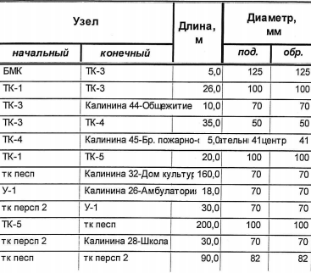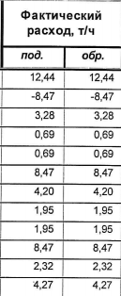

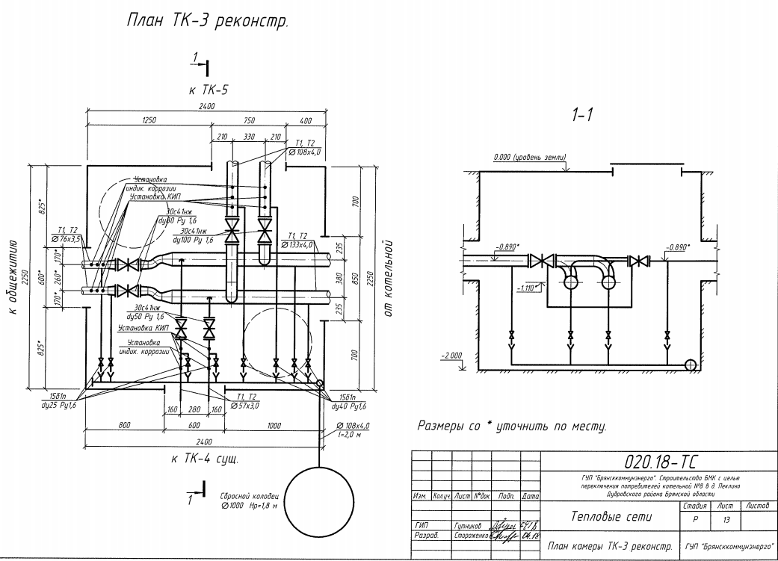

**Рисунок 1.1. Схема тепловой камеры**

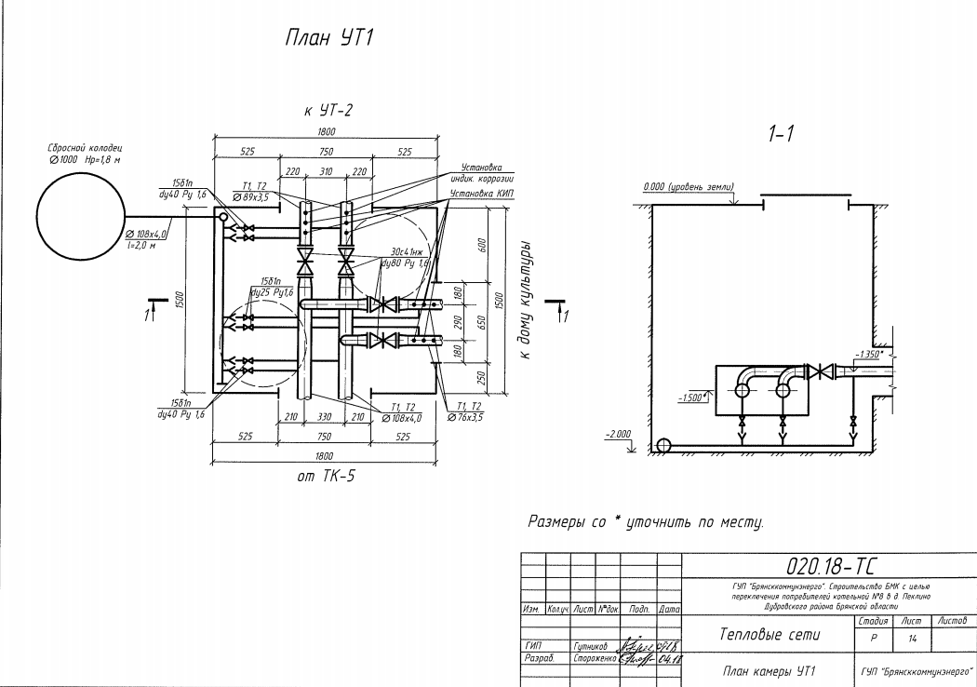

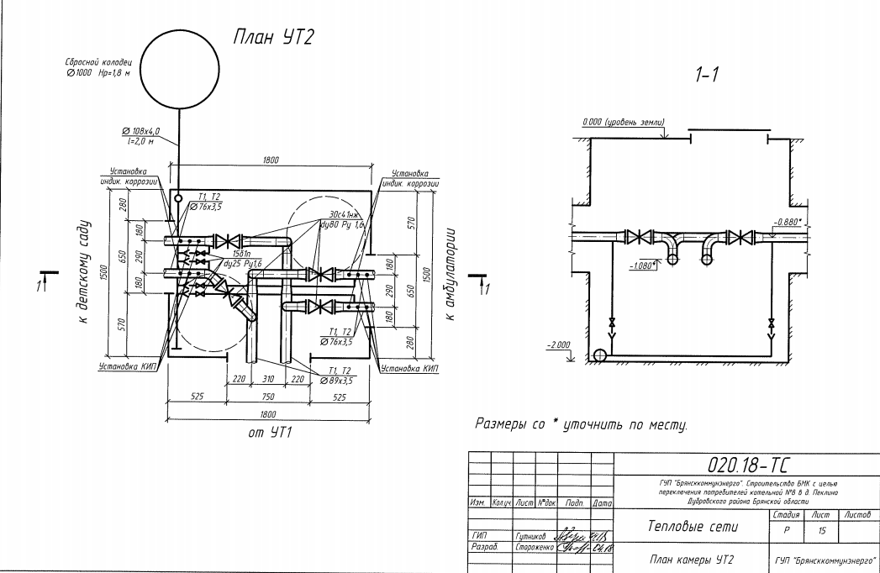

**Рисунок 1.2. Схема тепловой камеры.**

В качестве запорной арматуры используются чугунные и стальные задвижки, задвижки (фланцевая, параллельная, с выдвижным шпинделем) предназначены для установки на трубопроводах в качестве запорного устройства, также в качестве запорной арматуры используются краны шаровые.

Электрооборудование, установленное на котельных представленно в таблице 1.4.

**Таблица 1.4. Характеристика электрооборудования.**

| № | Наименование котельной/ЦТП, адрес | Наименование насоса, агрегата | Марка насоса, агрегата | Мощность двигателя, кВт | Расход максимальный, м3/час | Напор, м | Год установки |
| --- | --- | --- | --- | --- | --- | --- | --- |
| 1 | Котельная №8  п. Пеклино | Сетевой | IPL 40/130-2,2/2 | 2,2 | 9,8 | 2900 | 2019 |
| Сетевой | IPL 40/130-2,2/2 | 2,2 | 9,8 | 2900 | 2019 |
| Котловой | IРL 50/160-0,55/4 | 0,55 | 9,8 | 1450 | 2019 |
| Котловой | IРL 50/160-0,55/4 | 0,55 | 9,8 | 1450 | 2019 |
| Подпиточный | MHIL-104 | 0,55 | 9,8 | 1450 | 2019 |
| Подпиточный | MHIL-104 | 0,55 | 9,8 | 1450 | 2019 |
| Повысительный исходной  воды | Helix V 1604-  1MHI-405 | 1,1 | 5,88 | 2830 | 2019 |
| Повысительный исходной  воды | Helix V 1604-  1MHI-405 | 1,1 | 5,88 | 2830 | 2019 |

# *б) параметры установленной тепловой мощности источника тепловой энергии, в том числе теплофикационного оборудования и теплофикационной установки;*

Установленная и располагаемая тепловая мощность котлоагрегатов соответствует.

**Таблица 1.5. Основные характеристики оборудования.**

|  |  |  |  |  |  |
| --- | --- | --- | --- | --- | --- |
| № | Наименование котельной/ЦТП, адрес | Тип и количество котлов (установленные) | Тепловая мощность котла, Гкал/час | | Дата последнего освидетельство-вания котла (ВО и ГИ) |
| Установленная | Располагаемая (по режимным картам) |
| 1 | Котельная №8 д. Пеклино | ТТ-50 | 0,258 | 0,258 | Ноябрь 2023 |
| ТТ-50 | 0,258 | 0,258 | Ноябрь 2023 |

# 

# *в) ограничения тепловой мощности и параметров располагаемой тепловой мощности;*

На момент актуализации схемы теплоснабжения по состоянию на 2025 год предписаний надзорных органов по ограничению тепловой мощности котельных не имеется. Исходя из этого, располагаемая тепловая мощность котлов принимается по данным режимно-наладочных испытаний (режимные карты).

# *г) объем потребления тепловой энергии (мощности) на собственные и хозяйственные нужды теплоснабжающей организации в отношении источников тепловой энергии и параметры тепловой мощности нетто;*

Объемы потребления тепловой энергии (мощности) на собственные и хозяйственные нужды теплоснабжающей организации в отношении источников тепловой энергии и параметры тепловой мощности «нетто» за базовый период 2024 года представлены в таблице 1.6.

**Таблица 1.6. Параметры тепловой мощности «нетто».**

|  |  |  |  |  |  |  |  |  |
| --- | --- | --- | --- | --- | --- | --- | --- | --- |
| Теплоснабжающие и/или теплосетевые организации | Наименование теплоисточника | Установленная мощность котельной, Гкал/ч | Располагаемая мощность котельных, Гкал/час | Выработка тепловой энергии 2024 год, Гкал/ч | Полезный отпуск 2024 год, Гкал/ч | Собственные и хозяйственные нужды, Гкал/ч. | Потери тепловой мощности в тепловых сетях, Гкал/ч | Тепловая мощность «нетто» 2024 год, Гкал/ч. |
| ГУП «Брянсккоммунэнерго» | Котельная №8 д. Пеклино | 0,516 | 0,516 | 0,179 | 0,124 | 0,000 | 0,051 | 0,516 |

Распологаемой мощности котельных (Гкал/ч.) достаточно для обеспечения потребителей тепловой энергией должного качества.

# *д) сроки ввода в эксплуатацию основного оборудования, год последнего освидетельствования при допуске к эксплуатации после ремонта, год продления ресурса и мероприятия по продлению ресурса;*

Сроки ввода в эксплуатацию основного оборудования, год последнего освидетельствования при допуске к эксплуатации после ремонта представлен в Таблице 1.4.

# *е) схемы выдачи тепловой мощности, структура теплофикационных установок (для источников тепловой энергии, функционирующих в режиме комбинированной выработки электрической и тепловой энергии);*

Установки, работающие в режиме комбинированной выработки электрической и тепловой энергии, **отсутствуют.**

# *ж) способы регулирования отпуска тепловой энергии от источников тепловой энергии с обоснованием выбора графика изменения температур и расхода теплоносителя в зависимости от температуры наружного воздуха;*

Основной задачей регулирования отпуска теплоты в системах теплоснабжения является поддержание заданной температуры воздуха в отапливаемых помещениях при изменяющихся в течение отопительного периода внешних климатических условий и обеспечение нормативной температуры теплоносителя при изменяющимся в течение суток потреблением абонентов.

Системы теплоснабжения проектировались на качественное регулирование отпуска тепловой энергии. Проектный температурный график по зонам теплоснабжения выбран во время развития систем централизованного теплоснабжения.

Центральное регулирование отпуска тепла на котельных осуществляется по температурному графику качественно регулирования, по температуре наружного воздуха. Температурный график тепловой сети 95/70°С.

В соответствии с ПТЭ ЭТЭ РФ, пункт 6.2.59, отклонения от заданного теплового режима за головными задвижками котельной, при условии работы в расчетных гидравлических и тепловых режимах, должны быть не более:

* температура воды, поступающей в тепловую сеть – ±3 %;
* по давлению в подающих трубопроводах – ±5 %;
* по давлению в обратных трубопроводах – ±0,2 кгс/см2;
* среднесуточная температура сетевой воды в обратных трубопроводах не может превышать заданную графиком более чем на 5 %.

# *з) среднегодовая загрузка оборудования;*

Сведения о загрузке основного оборудования котельных в отопительный период 2022 года представлены в таблице 1.7.

**Таблица 1.7. Среднегодовая загрузка оборудования.**

|  |  |  |  |  |
| --- | --- | --- | --- | --- |
| Теплоснабжающие и/или теплосетевые организации | Наименование  теплоисточника | Тепловая мощность «нетто» 2024 год, Гкал/ч | Выработка тепловой энергии 2024 год, Гкал/год | Средне  расчетная загрузка котельной за год, % |
|
|
| ГУП «Брянсккоммунэнерго» | Котельная №8 д. Пеклино | 0,516 | 0,179 | 34,7% |

*и) способы учета тепла, отпущенного в тепловые сети;*

Фактический расход энергоресурсов (электроэнергия, вода) и отпущенной тепловой энергии в сеть, принимается по данным приборов учета установленным в котельных.

# *к) статистика отказов и восстановлений оборудования источников тепловой энергии;*

Отказов оборудования, приводящих к нарушению отпуска тепла в тепловые сети, **не зарегистрировано.**

# *л) предписания надзорных органов по запрещению дальнейшей эксплуатации источников тепловой энергии;*

Предписания надзорных органов по запрещению дальнейшей эксплуатации источников тепловой энергии **отсутствуют.**

# *м) перечень источников тепловой энергии и (или) оборудования (турбоагрегатов), входящего в их состав (для источников тепловой энергии, функционирующих в режиме комбинированной выработки электрической и тепловой энергии), которые отнесены к объектам, электрическая мощность которых поставляется в вынужденном режиме в целях обеспечения надежного теплоснабжения потребителей.*

Источники тепловой энергии и (или) оборудования (турбоагрегатов), входящего в их состав (для источников тепловой энергии, функционирующих в режиме комбинированной выработки электрической и тепловой энергии), которые отнесены к объектам, электрическая мощность которых поставляется в вынужденном режиме в целях обеспечения надежного теплоснабжения потребителей **отсутствуют.**

# **Глава 2. Существующее и перспективное потребление тепловой энергии на цели теплоснабжения.**

# *а) данные базового уровня потребления тепла на цели теплоснабжения;*

Сведения об уровне потребления тепла на цели теплоснабжения приведено в таблице 2.1.

**Таблица 2.1. Базовый и перспективный уровень потребления тепла на цели теплоснабжения**

|  |  |  |  |  |  |
| --- | --- | --- | --- | --- | --- |
| **Базовый и перспективный уровень потребления тепла по котельной**  **Котельная №8 д. Пеклино** | | | | | |
| **Показатели** | **Ед. изм.** | **На 2024 г.** | **До 2028 г.** | **До 2038 г.** |
| Произведено тепловой энергии (выработка) | Гкал | 856,12 | 856,12 | 856,12 |
| Собственные нужды | Гкал | 19,86 | 19,86 | 19,86 |
| Отпуск с коллекторов | Гкал | 836,26 | 836,26 | 836,26 |
| Отпуск тепловой энергии потребителям (полезный отпуск) | Гкал | 594,50 | 594,50 | 594,50 |
| Отопление | Гкал | 594,50 | 594,50 | 594,50 |
| ГВС | м3 | 0,00 | 0,00 | 0,00 |
| Общие потери | Гкал | 241,76 | 241,76 | 241,76 |

# *б) прогнозы приростов площади строительных фондов, сгруппированные по расчетным элементам территориального деления и по зонам действия источников тепловой энергии с разделением объектов строительства на многоквартирные дома, индивидуальные жилые дома, общественные здания, производственные здания промышленных предприятий, на каждом этапе;*

Для расчета основных градостроительных параметров развития территории принят следующий прогноз численности постоянного населения МО «Пеклинское сельское поселение»:

* на 2028 год: 1500 человек;
* на 2038 год: 1600 человек.

В соответствии с этапами реализации Генплана (положение о территориальном планировании) новые объекты социальной сферы не планируются к введению на территории МО «Пеклинское сельское поселение» до 2028 года и на расчетный срок до 2038 года.

Проведение капитального строительства объектов, подключаемых к системе теплоснабжения на территории МО «Пеклинское сельское поселение» до 2028 года и на расчетный срок до 2038 года не планируется.

Объем нового жилищного строительства в период расчетного срока на территории Пеклинского сельского поселения составит 38,7 тыс. м2, в том числе на первую очередь 26,5тыс. м2.

Средняя жилобеспеченность к расчетному сроку составит 45 м2 (на период первой очереди 40 м2/чел.) на человека, а общий жилой фонд 72 тыс. м2 (на период первой очереди 60 тыс. м2). Расчёт объёмов нового жилищного строительства приведен в таблице ниже.

**Таблица 2.2. Расчёт объёмов нового жилищного строительства**

|  |  |  |  |  |
| --- | --- | --- | --- | --- |
| Наименование показателей | Ед. измерения | Сущ.  положение | 1-я очередь (2025-2028гг.) | Расчетный срок (2029-2038гг.) |
| Численность постоянного населения в границах проектирования | тыс. чел | 1,4 | 1,5 | 1,6 |
| Средняя жилобеспеченность | м2/чел. | 25 | 40 | 45 |
| Убыль аварийного и ветхого жилищного фонда (износ более 70%) | тыс.м2 | - | 0,5 | 0,2 |
| Существующий сохраняемый жилой фонд | тыс.м2 | 34,0 | 33,5 | 59,8 |
| Новое жилищное строительство | тыс.м2 | - | 26,5 | 12,2 |
| Весь жилой фонд к концу периода | тыс.м2 | 34,0 | 60 | 72 |

В Генеральном плане Пеклинского сельского поселения предполагается развитие только индивидуальной жилой застройки. Площадки под новое строительство были выбраны по результатам анализа территории с учетом и оценкой всех факторов.

Для нового жилищного строительства предлагаются:

– индивидуальная жилая застройка с участками.

Новое жилищное строительство для постоянного населения будет вестись в первую очередь за счёт реконструкции ветхого и аварийного жилищного фонда, а также, отчасти, уплотнения существующей жилой застройки и на территориях нового освоения.

Реализация проектных мероприятий не изменит структуру жилого фонда поселения, преобладающей так же останется индивидуальная застройка.

**Таблица 2.3. Новое строительство (Индивидуальная Застройка)**

|  |  |  |  |  |  |  |
| --- | --- | --- | --- | --- | --- | --- |
| Состав сельского поселения (перечень населенных пунктов) | Жилищный фонд тыс. кв.м | Жилищный фонд тыс. кв.м на первую очередь | Жилищный фонд тыс. кв.м на расчетный срок | Новое строительство тыс. кв.м на первую очередь | Новое строительство тыс. кв.м расчетный срок | Всего Новое строительство тыс. кв.м. |
| 1 | 2 | 3 | 4 | 5 | 6 | 7 |
| д. Пеклино | 12,2 | 17,0 | 20,4 | 4,9 | 3,4 | 8,3 |
| д. Забелизна | 4,5 | 9,2 | 9,2 | 4,7 | - | 4,7 |
| д. Туреевка | 2,3 | 2,3 | 6,3 | - | 4,1 | 4,1 |
| д. Старая Салынь | 5,2 | 15,0 | 19,0 | 9,8 | 4,1 | 13,9 |
| д. Новая Салынь | 3,1 | 7,0 | 7,0 | 4 |  | 4 |
| д.Мареевка | 2,8 | 4,9 | 5,5 | 2,2 | 0,6 | 2,8 |
| д.Дубовец | 0,7 | 1,6 | 1,6 | 0,9 | - | 0,9 |
| Остальные населенные пункты | 3,2 | 3,0 | 3,0 | - | - | - |
| Итого | 34,0 | 60 | 72 | 26,5 | 12,2 | 38,7 |

На момент разработки схемы теплоснабжения можно выделить 1 перспективную зону, в которых потребители будут подключены к централизованной системе теплоснабжения.

# *в) прогнозы перспективных удельных расходов тепловой энергии на отопление, вентиляцию и горячее водоснабжение, согласованных с требованиями к энергетической эффективности объектов теплопотребления, устанавливаемых в соответствии с законодательством Российской Федерации;*

Прогноз перспективных удельных расходов тепловой энергии на отопление, вентиляцию выполняется с учетом требований к энергетической эффективности объектов теплопотребления, устанавливаемых в соответствии с законодательством Российской Федерации. Показатели удельного расхода тепловой энергии утверждены приказом Министерства строительства и жилищно-коммунального хозяйства Российской Федерации от 17 ноября 2017 года №1550/пр. «Об утверждении требований энергетической эффективности зданий, строений, сооружений». С учётом Приказа №1550 от 17.11.2017 с 01.01.2018 нормируемая удельная характеристика сокращается на 20%, c 01.01.2023 – на 40%, с 01.01.2028 на 50%. Базовый уровень требований энергетической эффективности определяется нормируемым показателем суммарного удельного годового расхода тепловой энергии на отопление, вентиляцию и ГВС в соответствии с таблицами 2.4-2.5.

**Таблица 2.4. Базовый уровень нормируемого суммарного удельного расхода тепловой энергии на отопление и вентиляцию qhred малоэтажных многоквартирных домов и многоквартирных домов массового индустриального изготовления, Вт∙ч/(м2∙°С∙сут)**

|  |  |  |  |  |
| --- | --- | --- | --- | --- |
| Площадь здания, м2 | Этажность зданий | | | |
| 1 | 2 | 3 | 4 |
| 50 | 0,579 | - | - | - |
| 100 | 0,517 | 0,558 | - | - |
| 150 | 0,455 | 0,496 | 0,538 | - |
| 250 | 0,414 | 0,434 | 0,455 | 0,476 |
| 400 | 0,372 | 0,372 | 0,393 | 0,414 |
| 600 | 0,359 | 0,359 | 0,359 | 0,372 |
| 1000 и более | 0,336 | 0,336 | 0,336 | 0,336 |

**Таблица 2.5. Базовый уровень нормируемого суммарного удельного расхода тепловой энергии на отопление и вентиляцию жилых и общественных зданий за отопительный период qhred**

| Типы зданий | Этажность зданий | | | | | | | |
| --- | --- | --- | --- | --- | --- | --- | --- | --- |
| 1 | 2 | 3 | 4, 5 | 6, 7 | 8, 9 | 10, 11 | 12 и выше |
| 1. Многоквартирные дома (на этапах проектирования, строительства, сдачи в эксплуатации), здания гостиниц, общежитий. | 0,455 | 0,414 | 0,372 | 0,359 | 0,336 | 0,319 | 0,301 | 0,290 |
| 2. Общественные здания, кроме перечисленных в строках 3-6 | 0,487 | 0,440 | 0,417 | 0,371 | 0,359 | 0,342 | 0,324 | 0,311 |
| 3. Здания медицинских организаций, домов-интернатов | 0,394 | 0,382 | 0,371 | 0,359 | 0,348 | 0,336 | 0,324 | 0,311 |
| 4. Здания образовательных организаций | 0,521 | 0,521 | 0,521 | - | - | - | - | - |
| 5. Здания сервисного обслуживания, культурно-досуговой деятельности, складов. | 0,266 | 0,255 | 0,243 | 0,232 | 0,232 | - | | |
| 6. Здания административного назначения | 0,417 | 0,394 | 0,382 | 0,313 | 0,278 | 0,255 | 0,232 | 0,232 |

***Примечание к таблицам:***

* Удельная характеристика расхода тепловой энергии на отопление и вентиляцию малоэтажных жилых одноквартирных зданий () указана в .
* Не распространяется на объекты индивидуального жилищного строительства (отдельно стоящие и предназначенные для проживания одной семьи жилые дома с количеством этажей не более чем три), дачные дома, садовые дома.
* При промежуточных значениях отапливаемой площади здания в интервале 50 - 1000  значения удельной характеристики расхода тепловой энергии на отопление и вентиляцию определяются по линейной интерполяции.

Показателем расхода тепловой энергии на отопление и вентиляцию жилого или общественного здания, является удельная характеристика расхода тепловой энергии на отопление и вентиляцию здания численно равная расходу тепловой энергии на 1м3 отапливаемого объема здания в единицу времени при перепаде температуры в один градус. Расчетное значение удельной характеристики расхода тепловой энергии на отопление и вентиляцию здания определяется с учетом климатических условий района строительства, выбранных объемно-планировочных решений, ориентации здания, теплозащитных свойств ограждающих конструкций, принятой системы вентиляции здания, а также применения энергосберегающих технологий. Расчетное значение удельной характеристики расхода тепловой энергии на отопление и вентиляцию здания должно быть меньше или равно нормируемому значению.

Изменения удельных расходов тепловой энергии на отопление **не ожидается.**

# *г) прогнозы приростов объемов потребления тепловой энергии (мощности) и теплоносителя с разделением по видам теплопотребления в каждом расчетном элементе территориального деления и в зоне действия каждого из существующих или предлагаемых для строительства источников тепловой энергии на каждом этапе;*

Изменения удельных расходов тепловой энергии на отопление **не ожидается.**

# *д) прогнозы приростов объемов потребления тепловой энергии (мощности) и теплоносителя с разделением по видам теплопотребления в расчетных элементах территориального деления и в зонах действия индивидуального теплоснабжения на каждом этапе;*

Прирост объемов потребления тепловой энергии **не планируется.**

# *е) прогнозы приростов объемов потребления тепловой энергии (мощности) и теплоносителя объектами, расположенными в производственных зонах, при условии возможных изменений производственных зон и их перепрофилирования и приростов объемов потребления тепловой энергии (мощности) производственными объектами с разделением по видам теплопотребления и по видам теплоносителя (горячая вода и пар) в зоне действия каждого из существующих или предлагаемых для строительства источников тепловой энергии на каждом этапе.*

Прирост объемов потребления тепловой энергии **не планируется.**

# **Глава 3. Электронная модель системы теплоснабжения городского поселения.**

При разработке схем теплоснабжения поселений, городских округов с численностью населения от 10 тыс. человек до 100 тыс. человек данная глава является **необязательной.**

# 

# **Глава 4. Существующие и перспективные балансы тепловой мощности источников тепловой энергии и тепловой нагрузки потребителей.**

# *а) балансы существующей на базовый период схемы теплоснабжения (актуализации схемы теплоснабжения) тепловой мощности и перспективной тепловой нагрузки в каждой из зон действия источников тепловой энергии с определением резервов (дефицитов) существующей располагаемой тепловой мощности источников тепловой энергии, устанавливаемых на основании величины расчетной тепловой нагрузки, а в ценовых зонах теплоснабжения - балансы существующей на базовый период схемы теплоснабжения (актуализации схемы теплоснабжения) тепловой мощности и перспективной тепловой нагрузки в каждой системе теплоснабжения с указанием сведений о значениях существующей и перспективной тепловой мощности источников тепловой энергии, находящихся в государственной или муниципальной собственности и являющихся объектами концессионных соглашений или договоров аренды;*

Баланс тепловой мощности и тепловой нагрузки потребителей приведен в таблице 4.2.

Исходные данные для расчета потерь тепловой энергии через изоляцию тепловой сети и с утечками теплоносителя:

* расчетная температура подающего – 95°C
* расчетная температура обратного – 70°C
* расчетная температура в системе отопления потребителей – 95°C
* расчетная температура внутреннего воздуха – 20°C
* расчетная температура наружного воздуха – минус 25°C (на основании СП 131.13330.2020 «СНиП 23-01-99* Строительная климатология»).

**Таблица 4.1. Существующие балансы тепловой энергии.**

|  |  |  |  |  |
| --- | --- | --- | --- | --- |
| **Котельная №8 д. Пеклино** | | | | |
| **Показатели** | **Ед. изм.** | **2023г.** | **2024г.** | **2025г. (план)** |
| **1** | **2** | **3** | **4** | **5** |
| Произведено тепловой энергии (выработка) | Гкал | 971,86 | 856,12 | 928,04 |
| Собственные нужды | Гкал | 22,55 | 19,86 | 21,53 |
| Отпуск с коллекторов | Гкал | 949,32 | 836,26 | 906,50 |
| Отпуск тепловой энергии потребителям (полезный отпуск) | Гкал | 613,73 | 594,50 | 691,73 |
| Отопление | Гкал | 613,73 | 594,50 | 691,73 |
| ГВС | м3 | 0,0 | 0,0 | 0,0 |
| Общие потери | Гкал | 335,59 | 241,76 | 214,77 |
| Нормативные потери | Гкал | 104,42 | 93,51 | 96,83 |
| **Котельная №8 д. Пеклино** | | | | |
| **Показатели** | **Ед. изм.** | **2023г.** | **2024г.** | **2025г. (план)** |
| **1** | **2** | **3** | **4** | **5** |
| Свернормативные потери | Гкал | 231,17 | 148,25 | 117,95 |
| Хознужды | Гкал | 0,0 | 0,0 | 0,0 |
| Себестоимость 1 Гкал | руб./Гкал | 0,0 | 0,0 | 0,0 |

Распологаемой мощности котельных (Гкал/ч.) достаточно для обеспечения потребителей тепловой энергией должного качества.

Прирост объемов потребления тепловой энергии **не планируется.**

# *б) гидравлический расчет передачи теплоносителя для каждого магистрального вывода с целью определения возможности (невозможности) обеспечения тепловой энергией существующих и перспективных потребителей, присоединенных к тепловой сети от каждого источника тепловой энергии;*

Основной проблемой в зоне источника теплоснабжения, является большой процент потребителей частного сектора, в следствии чего, появляются большие потери в сетях и разбалансировка гидравлического режима. Проблема решается путем перевода потребителей частного сектора на индивидуальную систему отопления.

Гидравлический расчет тепловых сетей котельной показал, что при существующих тепло-гидравлических режимах располагаемых перепадов даже у самых удаленных потребителей достаточно для обеспечения их качественного теплоснабжения.

# *в) выводы о резервах (дефицитах) существующей системы теплоснабжения при обеспечении перспективной тепловой нагрузки потребителей.*

Резерв тепловой мощности источника теплоснабжения приведен в таблице 4.2.

**Таблица 4.2. Резерв тепловой мощности источников теплоснабжения.**

| Наименование теплоисточника | Установленная мощность котельной, Гкал/ч | Располагаемая мощность котельных, Гкал/ч | Выработка тепловой энергии 2024 год, Гкал/ч | Собственные и хозяйственные нужды, Гкал/ч. | Потери тепловой мощности в тепловых сетях, Гкал/ч | Тепловая мощность «нетто» 2024 год, Гкал/ч. | Присоединенная тепловая нагрузка 2024 год, Гкал/ч. | **Резерв (+)/дефицит (-) тепловой мощности** |
| --- | --- | --- | --- | --- | --- | --- | --- | --- |
| Котельная №8 д. Пеклино | 0,516 | 0,516 | 0,179 | 0,00 | 0,051 | 0,516 | 0,311 | **+0,154** |

**Таблица 4.3. Перспективный резерв тепловой мощности источников теплоснабжения до 2028 года**

| Наименование теплоисточника | Установленная мощность котельной, Гкал/ч | Располагаемая мощность котельных, Гкал/ч | Выработка тепловой энергии 2028 год, Гкал/ч | Собственные и хозяйственные нужды, Гкал/ч. | Потери тепловой мощности в тепловых сетях, Гкал/ч | Тепловая мощность «нетто» 2028 год, Гкал/ч. | Присоединенная тепловая нагрузка 2028 год, Гкал/ч. | Резерв (+)/дефицит (-) тепловой мощности |
| --- | --- | --- | --- | --- | --- | --- | --- | --- |
| Котельная №8 д. Пеклино | 0,516 | 0,516 | 0,179 | 0,00 | 0,051 | 0,516 | 0,311 | **+0,154** |

**Таблица 4.4. Перспективный резерв тепловой мощности источников теплоснабжения до 2038 года**

| Наименование теплоисточника | Установленная мощность котельной, Гкал/ч | Располагаемая мощность котельных, Гкал/ч | Выработка тепловой энергии 2038 год, Гкал/ч | Собственные и хозяйственные нужды, Гкал/ч. | Потери тепловой мощности в тепловых сетях, Гкал/ч | Тепловая мощность «нетто» 2038 год, Гкал/ч. | Присоединенная тепловая нагрузка 2038 год, Гкал/ч. | Резерв (+)/дефицит (-) тепловой мощности |
| --- | --- | --- | --- | --- | --- | --- | --- | --- |
| Котельная №8 д. Пеклино | 0,516 | 0,516 | 0,179 | 0,00 | 0,051 | 0,516 | 0,311 | **+0,154** |

# 

# **Глава 5. Мастер-план развития систем теплоснабжения поселения, городского округа.**

# *а) описание вариантов (не менее двух) перспективного развития систем теплоснабжения поселения, городского округа, города федерального значения (в случае их изменения относительно ранее принятого варианта развития систем теплоснабжения в утвержденной в установленном порядке схеме теплоснабжения);*

Генеральным планом территориального развития Пеклинского сельского поселения Дубровского муниципального района Брянской области по состоянию на 2025 год и на период до 2038 года **не предусматривается** подключение перспективных потребителей к существующей системе теплоснабжения.

В генеральном плане Пеклинского сельского поселения предполагается подключение перспективных объектов к индивидуальным источникам теплоснабжения. Площадки под новое строительство были выбраны по результатам анализа территории с учетом и оценкой всех факторов.

Все нагрузки существующих потребителей централизованного теплоснабжения в перспективе принимаются равными на текущий момент.

Перевод жилых домов на индивидуальное отопление и введения в эксплуатацию новой котельная в д. Пеклино (БМК), с общей установленной мощностью котельной 0,516 Гкал/ч с условием проведенной наладки и перекладки тепловых сетей на меньшие диаметры позволит обеспечить требую тепловую энергию у потребителей.

Новое жилищное строительство для постоянного населения будет вестись, в первую очередь, за счёт реконструкции ветхого и аварийного жилищного фонда, а также, отчасти, уплотнения существующей жилой застройки и на территориях нового освоения.

Котельная д. Пеклино по ул. Калинина имеет необходимый резерв тепловой мощности (с условием проведения наладки тепловых сетей и увеличением пропускной способности существующих трубопроводов) для обеспечения тепловой энергией всех подключенных объектов.

Насосное оборудование блочно-модульной котельной ул. Калинина не имеет повышенный моральный и физический износ, так как оно модернизировано.

# *б) технико-экономическое сравнение вариантов перспективного развития систем теплоснабжения поселения, городского округа, города федерального значения;*

На расчетный период до 2038 года не планируется реконструкция существующей БМК. Реконструкция котельной не целесобразно в связи с отсутствием новых потребителей.

Основным направление развития системы централизованного теплоснабжения Пеклинского сельского поселения выбрано реализация мероприятий по сохранению существующей системы.

# *в) обоснование выбора приоритетного варианта перспективного развития систем теплоснабжения поселения, городского округа, города федерального значения на основе анализа ценовых (тарифных) последствий для потребителей, а в ценовых зонах теплоснабжения – на основе анализа ценовых (тарифных) последствий для потребителей, возникших при осуществлении регулируемых видов деятельности, и индикаторов развития систем теплоснабжения поселения, городского округа, города федерального значения.*

Основным приоритетным направление развития системы централизованного теплоснабжения Пеклинского сельского поселения, является реализация мероприятий по сохранению существующей системы.

Строительство тепловых сетей, для обеспечения возможности поставок тепловой энергии потребителям от различных источников тепловой энергии при сохранении надежности теплоснабжения не требуется в связи с достаточной надежностью существующей конфигурации тепловых сетей и наличия одного источника теплоснабжения.

Строительство и реконструкция тепловых сетей, для повышения эффективности функционирования системы теплоснабжения, не требуется.

Учитывая, что Генеральным планом Пеклинского сельского поселения не предусмотрено изменение существующей схемы теплоснабжения, теплоснабжение перспективных объектов, которые планируется разместить вне зоны действия существующих котельных, предлагается **осуществить от автономных источников.** Изменения производственных зон **не планируется.**

# 

# **Глава 6. Существующие и перспективные балансы производительности водоподготовительных установок и максимального потребления теплоносителя теплопотребляющими установками потребителей, в том числе в аварийных режимах.**

# *а) расчетную величину нормативных потерь (в ценовых зонах теплоснабжения – расчетную величину плановых потерь, определяемых в соответствии с методическими указаниями по разработке схем теплоснабжения) теплоносителя в тепловых сетях в зонах действия источников тепловой энергии;*

Балансы производительности водоподготовительных установок теплоносителя для тепловых сетей сформированы по результатам сведения балансов тепловых нагрузок и тепловых мощностей источников систем теплоснабжения, после чего формируются балансы тепловой мощности источника тепловой энергии и присоединенной тепловой нагрузки в каждой зоне действия источника тепловой энергии по каждому из магистральных выводов (если таких выводов несколько) тепловой мощности источника тепловой энергии и определяются расходы сетевой воды, объем сетей и теплопроводов и потери в сетях по нормативам потерь в зависимости от вида системы теплоснабжения.

Расчет производительности ВПУ котельной для подпитки тепловых сетей с учетом перспективных планов развития выполнен согласно СП 124.13330.2012 «Тепловые сети. Актуализированная редакция СНиП 41-02-2003». Среднегодовая утечка теплоносителя из водяных тепловых сетей должна быть не более 0,25% среднегодового объема воды в тепловой сети и присоединенных системах теплоснабжения независимо от схемы присоединения.

В качестве теплоносителя для передачи тепловой энергии от источников до потребителей используется горячая вода. Качество используемой воды должно обеспечивать работу оборудования системы теплоснабжения без превышающих допустимые нормы отложений накипи и шлама, без коррозионных повреждений, поэтому исходную воду необходимо подвергать обработке в водоподготовительных установках. В газовой котельной установленная система хим. водоподготовки автоматическая, Na- катионитовая, состоящая из 3-х фильтров с 3-мя солевыми баками. Производительность каждого фильтра не менее 1,2-1,8 м3/час. Бак запаса хим. очищенной воды – 1,5 м3.

#### Таблица 6.1. Балансы теплоносителя БМК, ул. Калинина

|  |  |  |
| --- | --- | --- |
| Адрес котельной | Показатели | Расход сетевой воды, т/ч |
| д. Пеклино ул. Калинина | Суммарная нагрузка отопления  и вентиляции | 12,44 |
| Суммарная нагрузка ГВС | 0 |
| Суммарная нагрузка | 12,44 |
| Подпитка | 0,015 |

Актуализированная редакция» в системах теплоснабжения аварийная подпитка в количестве 2% от объема воды в тепловых сетях и присоединенных к ним систем теплопотребления осуществляется водой из системы водоснабжения котельной.

Таким образом, расход воды на подпитку и максимальное часовое потребление теплоносителя в базовый период представлен в таблице 6.2.

**Таблица 6.2. Расход воды на подпитку и максимального потребления теплоносителя в аварийных режимах**

|  |  |  |
| --- | --- | --- |
| № | Адрес котельной | Объем теплоносителя, т/ч |
| 1 | д. Пеклино, котельная БМК ул. Калинина | 0,015 |

# *б) существующий и перспективный баланс производительности водоподготовительных установок и потерь теплоносителя с учетом развития системы теплоснабжения.*

Генеральным планом территориального развития Пеклинского сельского поселения поселения Дубровского муниципального района Брянской области по состоянию на 2025 год и на период до 2038 года **не предусматривается** подключение перспективных потребителей к существующей системе теплоснабжения.

Производительность оборудования **достаточна** для аварийной подпитки системы.

# **Глава 7. Предложения по строительству, реконструкции, техническому перевооружению и (или) модернизации источников тепловой энергии.**

# *а) описание условий организации централизованного теплоснабжения, индивидуального теплоснабжения, а также поквартирного отопления, которое должно содержать в том числе определение целесообразности или нецелесообразности подключения (технологического присоединения) теплопотребляющей установки к существующей системе централизованного теплоснабжения исходя из недопущения увеличения совокупных расходов в такой системе централизованного теплоснабжения, расчет которых выполняется в порядке, установленном методическими указаниями по разработке схем теплоснабжения;*

Главным условием при организации централизованного теплоснабжения является расположение источника теплоснабжения в центре тепловых нагрузок с оптимальным радиусом передачи тепла, наличие на источнике современного основного оборудования, а также тепловых сетей от него. Новые индивидуальные жилые дома планируется обеспечивать теплом от индивидуальных источников. Поквартирное теплоснабжение новых многоквартирных домов Схемой **не предусматривается.**

# *б) обоснование предлагаемых для строительства источников тепловой энергии с комбинированной выработкой тепловой и электрической энергии для обеспечения перспективных тепловых нагрузок;*

Строительство новых источников тепловой энергии с электрогенерирующим оборудованием Схемой **не предусматривается.**

# *в) обоснование предлагаемых для реконструкции действующих источников тепловой энергии с комбинированной выработкой тепловой и электрической энергии для обеспечения перспективных приростов тепловых нагрузок;*

В настоящее время в источники тепловой энергии с комбинированным производством тепловой и электрической энергии **отсутствуют.**

# *г) обоснование предлагаемых для реконструкции котельных для выработки электроэнергии в комбинированном цикле на базе существующих и перспективных тепловых нагрузок;*

Реконструкции котельных для выработки электроэнергии в комбинированном цикле **не предусмотрена.**

*д) обоснование предлагаемых для реконструкции котельных с увеличением зоны их действия путем включения в нее зон действия существующих источников тепловой энергии;*

Учитывая, что Генеральным планом Пеклинского сельского поселения не предусмотрено изменение схемы теплоснабжения, теплоснабжение перспективных объектов, которые планируется разместить вне зоны действия существующих котельных, предлагается осуществить **от автономных источников.** Изменения производственных зон **не планируется.**

*е) обоснование предлагаемых для перевода в пиковый режим работы котельных по отношению к источникам тепловой энергии с комбинированной выработкой тепловой и электрической энергии;*

Перевод котельных в пиковый режим работы **не предусматривается.**

*ж) обоснование предложений по расширению зон действия действующих источников тепловой энергии с комбинированной выработкой тепловой и электрической энергии;*

В настоящее время источники тепловой энергии с комбинированным производством тепловой и электрической энергии **отсутствуют.**

*з) обоснование предлагаемых для вывода в резерв и (или) вывода из эксплуатации котельных при передаче тепловых нагрузок на другие источники тепловой энергии;*

Вывод котельных в резерв **не планируется.**

*и) обоснование организации индивидуального теплоснабжения в зонах застройки поселения малоэтажными жилыми зданиями;*

Новые индивидуальные жилые дома планируется обеспечивать теплом **от индивидуальных источников.**

*к) обоснование организации теплоснабжения в производственных зонах на территории поселения;*

Производственные зоны на территории поселения **отсутствуют.**

*л) обоснование перспективных балансов тепловой мощности источников тепловой энергии и теплоносителя и присоединенной тепловой нагрузки в каждой из систем теплоснабжения поселения и ежегодное распределение объемов тепловой нагрузки между источниками тепловой энергии;*

Перспективные балансы тепловой мощности источников тепловой энергии и теплоносителя и присоединенной тепловой нагрузки в системе теплоснабжения рассчитывались на основании предоставленной информации о приростах площадей строительных фондов в зонах действия источников тепловой энергии, с учетом величины подключаемых тепловых нагрузок отдельных объектов по выданным техническим условиям на подключение к системам теплоснабжения.

# *м) расчет радиусов эффективного теплоснабжения (зоны действия источников тепловой энергии) в каждой из систем теплоснабжения, позволяющий определить условия, при которых подключение теплопотребляющих установок к системе теплоснабжения нецелесообразно вследствие увеличения совокупных расходов в указанной системе.*

Радиус эффективного теплоснабжения источников тепловой энергии рассчитан на основании приложения 40 методических указаний (приказ Минэнерго РФ от 05.03.2019г. №212. Для определения радиуса эффективного теплоснабжения должно быть рассчитано максимальное расстояние от теплопотребляющей установки до ближайшего источника тепловой энергии в системе теплоснабжения, при превышении которого подключение (технологическое присоединение) теплопотребляющей установки к данной системе теплоснабжения нецелесообразно по причине увеличения совокупных расходов в системе теплоснабжения.

В системе теплоснабжения стоимость тепловой энергии в виде горячей воды, поставляемой потребителям, должна рассчитываться как сумма следующих составляющих:

1. стоимости единицы тепловой энергии (мощности) в горячей воде;
2. удельной стоимости оказываемых услуг по передаче единицы тепловой энергии в горячей воде.

Стоимость единицы тепловой энергии (мощности) в горячей воде, отпущенной от единственного источника в системе теплоснабжения, должна вычисляться по формуле:

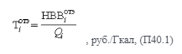

где: https://base.garant.ru/files/base/72609692/640795890.png– необходимая валовая выручка источника тепловой энергии на отпуск тепловой энергии в виде горячей воды с коллекторов источника тепловой энергии на i-й расчетный период регулирования, тыс. руб.;

https://base.garant.ru/files/base/72609692/96381278.png – объем отпуска тепловой энергии в виде горячей воды с коллекторов источника тепловой энергии в i-м расчетном периоде регулирования, тыс. Гкал.

Удельная стоимость оказываемых услуг по передаче единицы тепловой энергии в горячей воде в системе теплоснабжения должна рассчитываться по формуле:

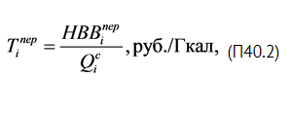

где Рисунок 32927 – необходимая валовая выручка по передаче тепловой энергии в виде горячей воды на i-й расчетный период регулирования, тыс. руб.;

Рисунок 32928 – объем отпуска тепловой энергии в виде горячей воды из тепловых сетей системы теплоснабжения на i-й расчетный период регулирования, тыс. Гкал.

При подключении нового объекта заявителя к тепловой сети системы теплоснабжения исполнителя стоимость тепловой энергии в виде горячей воды, поставляемой потребителям в системе теплоснабжения, должна рассчитываться по формуле:

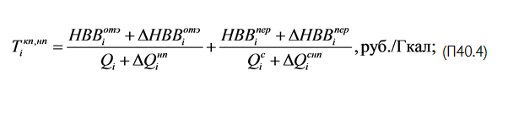

где – дополнительная необходимая валовая выручка источника тепловой энергии на отпуск тепловой энергии в виде горячей воды с коллекторов источника тепловой энергии на i-й расчетный период регулирования, которая должна определяться дополнительными расходами на отпуск тепловой энергии с коллекторов источника тепловой энергии для обеспечения теплоснабжения нового объекта заявителя, присоединяемого к тепловой сети системы теплоснабжения исполнителя, тыс.руб.;



Рисунок 32932– объем отпуска тепловой энергии в виде горячей воды с коллекторов источника тепловой энергии для теплоснабжения нового объекта заявителя, присоединяемого к тепловой сети системы теплоснабжения исполнителя, на i-й расчетный период регулирования, тыс. Гкал;

Рисунок 32933– дополнительная необходимая валовая выручка по передаче тепловой энергии в виде горячей воды в системе теплоснабжения, которая должна определяться дополнительными расходами на передачу тепловой энергии по тепловым сетям исполнителя для обеспечения теплоснабжения нового объекта заявителя, присоединяемого к тепловой сети системы теплоснабжения исполнителя на i-й расчетный период регулирования, тыс. руб.;

Рисунок 32934– объем отпуска тепловой энергии в виде горячей воды из тепловых сетей системы теплоснабжения исполнителя для теплоснабжения нового объекта заявителя, присоединяемого к тепловой сети системы теплоснабжения исполнителя, на i-й расчетный период регулирования, тыс. Гкал.

Если по результатам расчетов стоимость тепловой энергии в виде горячей воды, поставляемой потребителям в системе теплоснабжения исполнителя с учетом присоединения тепловой мощности заявителя к тепловым сетям системы теплоснабжения Рисунок 32935, больше чем стоимость тепловой энергии в виде горячей воды, поставляемой потребителям в системе теплоснабжения до присоединения потребителя к тепловым сетям системы теплоснабжения исполнителя Рисунок 32936, то присоединение объекта заявителя к тепловым сетям системы теплоснабжения исполнителя должно **считаться нецелесообразным.** Если по результатам расчетов стоимость тепловой энергии в виде горячей воды, поставляемой потребителям в системе теплоснабжения исполнителя с учетом присоединения тепловой мощности заявителя к тепловым сетям системы теплоснабжения Рисунок 32937 меньше или равна стоимости тепловой энергии в виде горячей воды, поставляемой потребителям в системе теплоснабжения до присоединения потребителя к тепловым сетям системы теплоснабжения исполнителя Рисунок 32938, то присоединение объекта заявителя к тепловым сетям системы теплоснабжения исполнителя – **целесообразно.**

Так как не планируется подключение тепловой нагрузки к существующей котельной в д. Пеклино, то в перспективе эффективный радиус существующих котельной не изменится.

Расчет эффективного радиуса теплоснабжения для котельной в д. Пеклино существующими методиками не покажет объективных значений в связи с крайне малой подключенной тепловой нагрузкой и малыми масштабами данной зоны теплоснабжения в целом. Исходя из этого, расчет для котельной в д. Пеклино не имеют логического смысла, некорректен и не имеют надобности.

# **Глава 8. Предложения по строительству, реконструкции и (или) модернизации тепловых сетей.**

# *а) реконструкция и строительство тепловых сетей, обеспечивающих перераспределение тепловой нагрузки из зон с дефицитом тепловой мощности в зоны с избытком тепловой мощности (использование существующих резервов);*

Реконструкция и строительство тепловых сетей, обеспечивающих перераспределение тепловой нагрузки из зон с дефицитом тепловой мощности в зоны с избытком тепловой мощности, не планируется.

# *б) строительство тепловых сетей для обеспечения перспективных приростов тепловой нагрузки под жилищную, комплексную или производственную застройку во вновь осваиваемых районах поселения;*

Генеральным планом территориального развития Пеклинского сельского поселения Дубровского муниципального района Брянской области по состоянию на 2025 год и на период до 2038 года **не предусматривается** подключение перспективных потребителей к существующей системе теплоснабжения.

В генеральном плане Пеклинского сельского поселения предполагается развитие только индивидуальной жилой застройки. Площадки под новое строительство были выбраны по результатам анализа территории с учетом и оценкой всех факторов.

Новое жилищное строительство для постоянного населения будет вестись, в первую очередь, за счёт реконструкции ветхого и аварийного жилищного фонда, а также, отчасти, уплотнения существующей жилой застройки и на территориях нового освоения.

# *в) строительство тепловых сетей, обеспечивающих условия, при наличии которых существует возможность поставок тепловой энергии потребителям от различных источников тепловой энергии при сохранении надежности теплоснабжения;*

Строительство и реконструкция тепловых сетей в целях обеспечения условий, при наличии которых существует возможность поставок тепловой энергии потребителям от различных источников тепловой энергии, **не предусматривается.**

# *г) строительство или реконструкция тепловых сетей для повышения эффективности функционирования системы теплоснабжения, в том числе за счет перевода котельных в пиковый режим работы или ликвидации котельных;*

Перевод котельных в пиковый режим работы или ликвидация котельных **не планируются.**

# *д) строительство тепловых сетей для обеспечения нормативной надежности теплоснабжения;*

Обеспечение нормативной надежности теплоснабжения при выполнении мероприятий по реконструкции тепловой сети будет осуществляться за счет замены ненадежных участков тепловых сетей на новые.

Реализация задач Программы осуществляется по следующим основным направлениям:

* ремонт участков трубопроводов тепловых сетей;
* технологическая модернизация систем теплоснабжения потребителей;
* проведение наладочно-регулировочных работ в системах теплоснабжения.

**Расчет стоимости разработки проекта и реконструкции тепловых сетей**

В ходе проектной документации на разработку реконструкции определяется перечень мероприятий, необходимый для данной системы теплоснабжения (наладка сетей, шайбирование, вывод внутридомовых транзитов за пределы фундамента, перекладка трубопроводов на большие диаметры). Ориентировочная стоимость затрат на перекладку тепловой сети приведена в таблице 8.1.

Рекомендуется материал сшитый полиэтилен (PE-X или XLPE, ПЭ-С).

**Таблица 8.1. Стоимость замены трубопроводов**

|  |  |  |  |  |  |  |  |  |  |  |  |
| --- | --- | --- | --- | --- | --- | --- | --- | --- | --- | --- | --- |
| **Диаметр трубопровод**  **отопления** | **25** | **32** | **45** | **57** | **76** | **89** | **108** | **133** | **159** | **219** | **273** |
| Стоимость 1 п.м. трубы (на 2025 г.) | - | 200 | 245 | 292 | 398 | 468 | 982,2 | 1171,9 | 1210,2 | 2364,3 | 3042,5 |

Рекомендуется при новом строительстве и реконструкции существующих теплопроводов применять предизолированные трубопроводы в пенополиуретановой (ППУ) изоляции. Для сокращения времени устранения аварий на тепловых сетях и снижения выбросов теплоносителя в атмосферу и др. последствий, неразрывно связанных с авариями на теплопроводах, рекомендуется применять систему оперативно-дистанционного контроля (ОДК).

Предварительно изолированные пенополиуретаном трубы (предизолированные трубы) представляют собой конструкцию типа «труба в трубе». Пространство между стальной и полиэтиленовой трубами заполняется пенополиуретаном, который обеспечивает надежную теплоизоляцию. Наружная оболочка выполняет функции не только гидроизоляции, но также защищает слой пенополиуретановой изоляции от механических повреждений.

Преимущества предизолированных труб:

* срок эксплуатация предизолированных труб достигает 30 лет (обычные, не изолированные трубы эксплуатируются 10-15 лет);
* сроки строительства теплотрассы сокращаются в 2-3 раза, соответственно снижаются и затраты на прокладку теплотрасс;
* отсутствие необходимости нанесения антикоррозионного покрытия на стальную трубу под изоляцию.

# *е) реконструкция тепловых сетей с увеличением диаметра трубопроводов для обеспечения перспективных приростов тепловой нагрузки;*

Рекомендации отсутствуют.

# *ж) реконструкция тепловых сетей, подлежащих замене в связи с исчерпанием эксплуатационного ресурса;*

Рекомендации отсутствуют, тепловые сети находятся в удовлетворительном состоянии.

*з) строительство и реконструкция насосных станций.*

Строительство насосных станций схемой **не предусматривается.**

# **Глава 9. Предложения по переводу открытых систем теплоснабжения (горячего водоснабжения) в закрытые системы горячего водоснабжения.**

Система теплоснабжения – закрытая, мероприятия не требуются.

Горячее водоснабжение потребителей отсутствует.

# 

# **Глава 10. Перспективные топливные балансы.**

# *а) расчеты по каждому источнику тепловой энергии перспективных максимальных часовых и годовых расходов основного вида топлива для зимнего и летнего периодов, необходимого для обеспечения нормативного функционирования источников тепловой энергии на территории поселения, городского округа, города федерального значения;*

Основным видом топлива для котельных является **природный газ.**

Перспективные топливные балансы приведены в таблице 10.2.

**Таблица 10.1. Динамика потребления котельно-печного топлива**

|  |  |  |  |  |
| --- | --- | --- | --- | --- |
| **Котельная №8 д. Пеклино** | | | | |
| **Показатели** | **Ед. изм.** | **2023г.** | **2024г.** | **2025г. (план)** |
| **1** | **2** | **3** | **4** | **5** |
| Расход натурального топлива | тыс.м3 | 126,87 | 111,78 | 122,68 |
| Переводной коэффициент | - |  | 1,187 | 1,172 |
| Расход условного топлива | т.у.т. | 150,68 | 132,73 | 143,88 |
| Усредненный расход топлива на отпуск от котельной | кг.у.т./Гкал | 155,04 | 155,04 | 155,04 |
| Фактический расход топлива на отпуск от котельной | кг.у.т./Гкал | 155,04 | 155,04 | 155,04 |
| Электроэнергия | тыс.кВтч | 20,83 | 20,95 | 25,70 |
| Переводной коэффициент | - | 0,3445 | 0,3445 | 0,3445 |
| Расход условного топлива | т.у.т. | 7,176 | 7,217 | 8,854 |
| Удельный расход эл.энергии на отпуск от котельной | кВтч/Гкал | 21,44 | 24,47 | 27,70 |
| Водоснабжение расход | м3 | 231,94 | 250,00 | 78,00 |
| Удельный расход водоснабжения на отпуск от котельной | м3/Гкал | 0,24 | 0,29 | 3,13 |
| Водоотведение расход | м3 | 231,94 | 250,00 | 78,00 |

**Таблица 10.2. Перспективные топливные балансы**

| **Котельная №8 д. Пеклино** | | | | |
| --- | --- | --- | --- | --- |
| **Наименование источника** | **Ед. изм.** | **На 2024 г.** | **До 2028 г.** | **До 2038 г.** |
| Расход натурального топлива | тыс.м3 | 111,78 | 111,78 | 111,78 |
| Переводной коэффициент | - | 1,187 | 1,187 | 1,187 |
| Расход условного топлива | т.у.т. | 132,73 | 132,73 | 132,73 |
| Усредненный расход топлива на отпуск от котельной | кг.у.т./Гкал | 155,04 | 155,04 | 155,04 |
| Фактический расход топлива на отпуск от котельной | кг.у.т./Гкал | 155,04 | 155,04 | 155,04 |
| Электроэнергия | тыс.кВтч | 20,95 | 20,95 | 20,95 |
| Переводной коэффициент | - | 0,3445 | 0,3445 | 0,3445 |
| Расход условного топлива | т.у.т. | 7,217 | 7,217 | 7,217 |
| Удельный расход эл.энергии на отпуск от котельной | кВтч/Гкал | 24,47 | 24,47 | 24,47 |
| Водоснабжение расход | м3 | 250,00 | 250,00 | 250,00 |
| Удельный расход водоснабжения на отпуск от котельной | м3/Гкал | 0,29 | 0,29 | 0,29 |
| Водоотведение | м3 | 250,00 | 250,00 | 250,00 |

# *б) результаты расчетов по каждому источнику тепловой энергии нормативных запасов топлива;*

Аварийное топливо для котельных **отсутствует, расчеты не проводились.**

# 

# **Глава 11. Оценка надежности теплоснабжения.**

# *а) метода и результатов обработки данных по отказам участков тепловых сетей (аварийным ситуациям), средней частоты отказов участков тепловых сетей (аварийных ситуаций) в каждой системе теплоснабжения;*

Мониторинг отказов и восстановления оборудования по источникам тепловой энергии на территории Пеклинского сельского поселения по состоянию на 2025 год ведется на базе диспетчерских служб. Время устранения нарушений не превышает установленное время. Большинство отказов связано с отключением электроснабжения котельных. Прекращений подачи тепловой энергии, теплоносителя в результате технологических нарушений на тепловых сетях более 8 часов не фиксировано.

На текущий момент эксплуатационная надежность тепловых сетей обеспечивалась за счет текущей ликвидации возникающих повреждений в тепловых сетях и недопущению их развития в серьезные аварии с тяжелыми последствиями. Сведения о нарушениях в подаче тепловой энергии отсутствуют.

В соответствии с пунктом 6.28 СНиП 41-02-2003 «Тепловые сети» и с пунктом 6.25 Свода правил Тепловые сети актуализированная редакция СНиП 41-02-2003 (СП 124.13330. 2012) способность действующих источников теплоты, тепловых сетей и в целом системы централизованного теплоснабжения обеспечивать в течение заданного времени требуемые режимы, параметры и качество теплоснабжения (отопления, вентиляции, горячего водоснабжения, а также технологических потребностей предприятий в паре и горячей воде) следует определять по трем показателям (критериям): вероятности безотказной работы (Р), коэффициенту готовности (Кг), живучести (Ж).

В настоящей главе используются термины и определения в соответствии со СНиП 41-02-2003 «Тепловые сети» и Свода правил Тепловые сети актуализированная редакция СНиП 41-02-2003 (СП 124.13330. 2012).

**Система централизованного теплоснабжения (СЦТ):** система, состоящая из одного или нескольких источников теплоты, тепловых сетей (независимо от диаметра, числа и протяженности наружных теплопроводов) и потребителей теплоты.

**Надежность теплоснабжения:** характеристика состояния системы теплоснабжения, при котором обеспечиваются качество и безопасность теплоснабжения.

**Вероятность безотказной работы системы (Р):** способность системы не допускать отказов, приводящих к падению температуры в отапливаемых помещениях жилых и общественных зданий ниже +12 ºС, в промышленных зданиях ниже +8˚С, более числа раз, установленного нормативами.

**Коэффициент готовности (качества) системы (Кг):** вероятность работоспособного состояния системы в произвольный момент времени поддерживать в отапливаемых помещениях расчетную внутреннюю температуру, кроме периодов снижения температуры, допускаемых нормативами.

**Живучесть системы (Ж):** способность системы сохранять свою работоспособность в аварийных (экстремальных) условиях, а также после длительных (более 54 ч) остановов.

Потребители теплоты по надежности теплоснабжения делятся на три категории:

Первая категория – потребители, не допускающие перерывов в подаче расчетного количества теплоты и снижения температуры воздуха в помещениях, ниже предусмотренных ГОСТ 30494 (больницы, родильные дома, детские дошкольные учреждения с круглосуточным пребыванием детей и т.п.).

Вторая категория – потребители, допускающие снижение температуры в отапливаемых помещениях на период ликвидации аварии, но не более 54 ч:

* жилые и общественные здания до +12 ºС;
* промышленные здания до +8 ºС;

Третья категория – остальные здания.

Расчет вероятности безотказной работы тепловой сети (не резервируемых участков) по отношению к каждому потребителю рекомендуется выполнять с применением алгоритма, используя методику в пункте 169 в Приложении 9 Методических рекомендаций.

Тепловые сети подразделяются на магистральные, распределительные, квартальные и ответвления от магистральных и распределительных тепловых сетей к отдельным зданиям и сооружениям. Разделение тепловых сетей устанавливается проектом или эксплуатационной организацией.

Расчет надежности теплоснабжения не резервируемых участков тепловой сети производится на основе данных по отказам и восстановлениям (времени, затраченном на ремонт участка) всех участков тепловых сетей за несколько лет их работы.

В соответствии со СП 124.13330.2012 расчет надежности теплоснабжения должен производиться для каждого потребителя, при этом минимально допустимые показатели вероятности безотказной работы следует принимать (пункт «6.28») для:

* источника теплоты Рит = 0,97;
* тепловых сетей Ртс = 0,9;
* потребителя теплоты Рпт = 0,99;
* СЦТ в целом Рсцт = 0,9*0,97*0,99 = 0,86.

Расчет вероятности безотказной работы тепловой сети по отношению к каждому потребителю рекомендуется выполнять с применением следующего алгоритма:

1. Определение пути передачи теплоносителя от источника до потребителя, по отношению к которому выполняется расчет вероятности безотказной работы тепловой сети.
2. Для каждого участка тепловой сети устанавливаются: год его ввода в эксплуатацию, диаметр и протяженность.
3. На основе обработки данных по отказам и восстановлениям (времени, затраченном на ремонт участка) всех участков тепловых сетей за несколько лет их работы устанавливаются следующие зависимости:

* средневзвешенная частота (интенсивность) устойчивых отказов участков тепловой сети (λ0). При отсутствии данных принимается λ0 = 5,7·10-6 ;
* средневзвешенная продолжительность ремонта (восстановления) участков тепловой сети в зависимости от диаметра участка.

Интенсивность отказов всей тепловой сети по отношению к потребителю представляется как последовательное (в смысле надежности) соединение элементов, при котором отказ одного из всей совокупности элементов приводит к отказу всей системы в целом. Средняя вероятность безотказной работы системы, состоящей из последовательно соединенных элементов будет равна произведению вероятностей безотказной работы:

$Р_{с}=\sum_{i=4}^{n}{P_{i}=e^{-λ_{1}L_{1}t}}∙e^{-λ_{2}L_{2}t}∙…∙e^{-λ_{n}L_{n}t}= e^{-λ_{c}t}$,

где λс, 1/час – интенсивность отказов всего последовательного соединения равна сумме интенсивностей отказов на каждом участке, которая рассчитывается по формуле:

λс = L1 λ1+ L2 λ2+… Ln λn .

Для описания параметрической зависимости интенсивности отказов рекомендуется использовать зависимость от срока эксплуатации λ(t), $\frac{1}{ч·км}$, следующего вида:

λ(t)= λ0(0,1τ)α-1,

где τ – срок эксплуатации участка, лет;

α – параметр, характеризующий изменение интенсивности отказов.

Параметр α определяется по соотношению:

* 0,8 при сроке эксплуатации τ менее 3 лет;
* α = 1 при сроке эксплуатации τ от 3 до 17 лет;
* 0,5·еτ/20 при сроке эксплуатации τ более 17 лет.

Расчет средней вероятности безотказной работы системы проводился для участков тепловой сети котельных в отношении самого удаленного потребителей.

Стационарная вероятность рабочего состояния тепловых сетей системы теплоснабжения **д. Пеклино, котельная №8 (технологическая зона №1) – 0,9999.**

Результаты расчета показывают, что вероятность отказа теплоснабжения потребителей по пути теплоносителя, не ниже нормативной величины, требуемой в СП 142.13330.2012 (вероятность безотказной работы тепловых сетей относительно каждого потребителя не должна быть ниже Pi ≤ 0,9). **Тем самым, обеспечивается надежная передача теплоносителя потребителям по участкам сети.**

# **ПРИМЕР РАСЧЕТ ВЕРОЯТНОСТИ БЕЗОТКАЗНОЙ РАБОТЫ ТЕПЛОВЫХ СЕТЕЙ НА ОТОПИТЕЛЬНЫЙ ПЕРИОД 2024/2025 ГОД**

**Расчет показателей надежности тепловых сетей для технологической зоны №1 котельная №8, д. Пеклино**

**Таблица 11.1. Результат расчета надежности участка тепловых сетей**

| Номер участка | Начальная камера участка | Конечная камера участка | Диаметр трубопровода на участке, м | Длина трубопровода на участке, км | Год прокладки трубопровода | Продолжительность эксплуатации  участка без капитального ремонта  (реконструкции), лет | Среднее время восстановления участка, час | Частота (интенсивность) отказа  участка, 1/(км*ч) | Параметр потока отказов  теплоснабжения при отказе участка, 1/ч | Параметр потока отказов  теплоснабжения накопленным итогом, 1/ч | Вероятность безотказной работы пути относительно конечного потребителя |
| --- | --- | --- | --- | --- | --- | --- | --- | --- | --- | --- | --- |
| 1 | БМК | ТК3 | 125 | 0,005 | 2019 | 6 | 7,9 | 6,7296E-06 | 3,36482E-08 | 0,126582278 | 0,999999734 |
| 2 | ТК1 | ТК3 | 100 | 0,026 | 2019 | 6 | 6,7 | 6,7296E-06 | 1,7497E-07 | 0,149253731 | 0,999998828 |
| 3 | ТК3 | Калинина 44-Общежитие | 70 | 0,01 | 2019 | 6 | 5,4 | 6,7296E-06 | 6,72963E-08 | 0,185185185 | 0,999999637 |
| 4 | ТК3 | ТК4 | 50 | 0,035 | 2019 | 6 | 4,6 | 6,7296E-06 | 2,35537E-07 | 0,217391304 | 0,999998917 |
| 5 | ТК4 | Калинина 45-пожарная часть | 40 | 0,005 | 2019 | 6 | 4,2 | 6,7296E-06 | 3,36482E-08 | 0,238095238 | 0,999999859 |
| 6 | ТК1 | ТК5 | 100 | 0,02 | 2019 | 6 | 6,7 | 6,7296E-06 | 1,34593E-07 | 0,149253731 | 0,999999098 |
| 7 | ТКпест | Калинина 32 Дом культуры | 70 | 0,16 | 2019 | 6 | 5,4 | 6,7296E-06 | 6,72963E-08 | 0,185185185 | 0,999999637 |
| 8 | У1 | Калинина 26-Амбулатория | 70 | 0,018 | 2019 | 6 | 5,4 | 6,7296E-06 | 6,72963E-08 | 0,185185185 | 0,999999637 |
| 9 | ТКперст2 | У1 | 70 | 0,03 | 2019 | 6 | 5,4 | 6,7296E-06 | 6,72963E-08 | 0,185185185 | 0,999999637 |
| 10 | ТКперсп5 | ТКперст | 100 | 0,2 | 2019 | 6 | 6,7 | 6,7296E-06 | 1,34593E-06 | 0,149253731 | 0,999990982 |
| 11 | ТК2персп | Калинина 22-Школа | 70 | 0,03 | 2019 | 6 | 5,4 | 6,7296E-06 | 6,72963E-08 | 0,185185185 | 0,999999637 |
| 12 | ТКперсп | ТКперсп2 | 82 | 0,09 | 2019 | 6 | 5,8 | 6,7296E-06 | 4,71074E-07 | 0,172413793 | 0,999997268 |

# *б) требования к электроснабжению котельной;*

# Согласно ст. 2 Федерального закона от 27.07.2010 №190-ФЗ «О теплоснабжении» надежность теплоснабжения определяется таким состоянием системы теплоснабжения, при котором обеспечиваются качество и безопасность теплоснабжения. В свою очередь, безопасность теплоснабжения обеспечивается соблюдением определенных норм и требований, установленных принимаемыми во исполнение Федерального закона и в соответствии с ним нормативными актами.

# Частью 1 ст. 28 Федерального закона от 26.03.2003 №35-ФЗ «Об электроэнергетике» предусмотрено, что целями государственного регулирования безопасности в сфере электроэнергетики являются обеспечение ее надежного и безопасного функционирования и предотвращение возникновения аварийных ситуаций, связанных с эксплуатацией объектов электроэнергетики и энергетических установок потребителей электрической энергии.

# Пунктом 1.3 Правил технической эксплуатации тепловых энергоустановок, утвержденных приказом Минэнерго РФ от 24.03.2003 №115, предусмотрено, что электрооборудование тепловых энергоустановок должно соответствовать правилам устройства электроустановок.

# Согласно п. 16.1 СП 89.13330 «СНИП II-35-76 Котельные установки», утвержденных приказом Министерства строительства и ЖКХ Российской Федерации от 16.12.2016 №944/пр. (далее – СП 89.13330 «СНИП II-35-76 Котельные установки»), электроснабжение котельных необходимо осуществлять в зависимости от категории котельной по надежности отпуска тепловой энергии потребителю, определяемой в соответствии с Правилами №204 и техническими условиями электросетевой компании.

# В силу пункта 1.2.18 Правил устройства электроустановок, утвержденных Приказом Минэнерго РФ от 08.07.2002 №204 (далее – Правила №204), в отношении обеспечения надежности электроснабжения электроприемники разделяются на категории: первой категории –электроприемники, перерыв электроснабжения которых может повлечь за собой опасность для жизни людей, угрозу для безопасности государства, значительный материальный ущерб, расстройство сложного технологического процесса, нарушение функционирования особо важных элементов коммунального хозяйства, объектов связи и телевидения; второй категории – электроприемники, перерыв электроснабжения которых приводит к массовому недоотпуску продукции, массовым простоям рабочих, механизмов и промышленного транспорта, нарушению нормальной деятельности значительного

# количества городских и сельских жителей; третьей категории – все остальные электроприемники, не подпадающие под определения первой и второй категорий.

# Пунктами 1.2.19, 1.2.20 Правил №204 предусмотрено, что электроприемники первой категории в нормальных режимах должны обеспечиваться электроэнергией от двух независимых взаимно резервирующих источников питания, и перерыв их электроснабжения при нарушении электроснабжения от одного из источников питания может быть допущен лишь на время автоматического восстановления питания. Электроприемники второй категории в нормальных режимах должны обеспечиваться электроэнергией от двух независимых взаимно резервирующих источников питания. Для электроприемников второй категории при нарушении электроснабжения от одного из источников питания допустимы перерывы электроснабжения на время, необходимое для включения резервного питания действиями дежурного персонала или выездной оперативной бригады.

# Отсутствие резервного источника электропитания в случае прекращения подачи электроэнергии на котельную может повлечь за собой остановку оборудования в отопительный период, размораживание систем тепло-водоснабжения, может привести к чрезвычайным ситуациям, массовому нарушению прав граждан на защиту жизни, здоровья и личного имущества неопределенного круга лиц потребителей коммунальных услуг, к прекращению работы социальных учреждений образования, здравоохранения, культуры.

# По состоянию на 01.01.2025 г. система электроснабжения котельных на территории Пеклинского СП включает следующие источники электропитания:

# д. Пеклино, котельная №8 (технологическая зона №1) – 1 ввод.

# ***Для надежного функционирования системы теплоснабжения Пеклинского СП, обеспечение электроснабжения объектов по II категории, дополнительно необходимо:***

* ***Приобретение и использование дизельной электростанции мощностью 30 кВт – стоимость 539 600 р.***

# 

*в) перечень возможных сценариев развития аварий в системах теплоснабжения*

Возможные сценарии развития аварий в системах теплоснабжения:

* + выход из строя всех насосов сетевой группы;
  + прекращение подачи природного газа (авария на наружном газопроводе);
  + порыв на тепловых сетях, аварийный останов котлов, аварийный останов насосов сетевой группы, человеческий фактор.

# **Таблица 11.3. Риски возникновения аварий, масштабы и последствия**

|  |  |  |  |
| --- | --- | --- | --- |
| Вид аварии | Возможная причина возникновения аварии | Масштаб аварии и последствия | Уровень реагирования |
| Остановка котельной | Выход из строя всех насосов сетевой группы | Прекращение циркуляцииводы в системах отопления потребителей, понижениенапораи температуры в зданиях и домах, размораживаниетепловыхсетей и отопительных батарей | Муниципальный, локальный |
| Кратковременное нарушение теплоснабжения объектов жилищно- коммунального хозяйства, социальной сферы | Порыв на тепловых сетях, аварийная остановка котлов, аварийная остановка насосовсетевой группы,человеческий фактор | Прекращение циркуляцииводы в систему потребителей,температуры и напора в зда ниях и домах | Локальный |

# Сценарии развития аварий в системах теплоснабжения Пеклинского сельского поселения Дубровского муниципального района Брянской области с моделированием гидравлических режимов работы систем.

**Таблица 11.4. План действий при выходе из строя сетевого насоса, переход на резервный насос.**

|  |  |  |  |
| --- | --- | --- | --- |
| №  п/п | Порядок действий | Место | Ответственный |
| 1 | 2 | 3 | 4 |
| 1 | Закрывает входную и выходную ЗРА вышедшего из строя сетевого насоса. | Котельная | Ответственное должностное лицо |
| 2 | Обесточивает вышедший из строя сетевой насос;  Подает электропитание на электродвигатель резервного сетевого насоса. | Котельная | Ответственное должностное лицо |
| 3 | Открывает входную и выходную ЗРА резервного сетевого насоса;  Запускает резервный сетевой насос в работу. | Котельная | Ответственное должностноелицо |
| 4 | После запуска резервного сетевого насоса оператор котельной производит розжиг котла  согласно производственной инструкции | Котельная | Ответственное должностное лицо |
| 5 | Докладывает ответственному о переходе на резервный сетевой насос и восстановлении  режима работы котельной | Котельная | Ответственное  должностное лицо |

**Таблица 11.5. План действий при технологическом нарушении (аварии, повреждении) на магистральных теплотрассах.**

|  |  |  |  |
| --- | --- | --- | --- |
| № п/п | Порядок действий | Ответственный | Примечание |
| 1 | Поиск места повреждения. Демонтаж плит перекрытия, лотков | Ремонтники |  |
| 2 | Отключение теплоснабжения – перекрытие задвижек на магистральном трубопроводе и задвижек на ответвлениях от магистрал | Ремонтники |  |
| 3 | Демонтаж изоляции поврежденного участка – 3 м | Ремонтники |  |
| 4 | Снятие заглушек спускников – и слив теплоносителя | Ремонтники |  |
| 5 | Подготовка к сварочным работам, операция на трубе, откачка воды из труб | Ремонтники |  |
| 6 | Сварочные работы, устранениетечи | Ремонтники |  |
| 7 | Установка заглушек на спускниках | Ремонтники |  |
| 8 | Включение теплоснабжения, подача теплоносителя – открытие задвижек на магистральном трубопроводе и задвижек на ответвлениях от магистрали | Ремонтники |  |
| 9 | Монтаж изоляции восстановленного участка | Ремонтники |  |
| 10 | Включение теплоснабжения, подача теплоносителя – открытие задвижек на магистральном трубопроводе и задвижек на ответвлениях от магистрали | Ремонтники |  |

По завершению аварийных работ ответственное лицо проводится тщательное расследование причин аварии и разбор действий персонала при устранении аварии с привлечением всех работников зоны эксплутационной ответственности Администрации Пеклинского сельского поселения Дубровского муниципального района Брянской области.

Если после окончания аварийных работ провести разбор невозможно, то провести разбор следует в течение пяти дней после их окончания. При разборе по каждому участнику анализируются:

* правильность действий по ликвидации аварии;
* допущенные ошибки и их причины;
* правильность ведения оперативных переговоров и использованием средств связи.

Разбор аварийной ситуации производится с целью определения причин, приведших к созданию аварийной обстановки, правильности действий каждого участника при ликвидации аварии, и разработки мероприятий по повышению надежности работы оборудования и безопасности обслуживающего персонала.

# **Глава 12. Обоснование инвестиций в строительство, реконструкцию, техническое перевооружение и (или) модернизацию.**

На территории Пеклинского сельского поселения Дубровского муниципального района Брянской области строительство, реконструкция и техническое перевооружение в системе теплоснабжения рекомендуется провести:

1. **Расчет стоимости разработки проекта и реконструкции тепловых сетей**

В ходе проектной документации на разработку реконструкции определяется перечень мероприятий, необходимый для данной системы теплоснабжения (наладка сетей, шайбирование, вывод внутридомовых транзитов за пределы фундамента, перекладка трубопроводов на большие диаметры). Ориентировочная стоимость затрат на перекладку тепловой сети приведена в таблице 12.1.

Рекомендуется материал сшитый полиэтилен (PE-X или XLPE, ПЭ-С).

**Таблица 12.1. Стоимость замены трубопроводов**

|  |  |  |  |  |  |  |  |  |  |  |  |
| --- | --- | --- | --- | --- | --- | --- | --- | --- | --- | --- | --- |
| **Диаметр трубопровод**  **отопления** | **25** | **32** | **45** | **57** | **76** | **89** | **108** | **133** | **159** | **219** | **273** |
| Стоимость 1 п.м. трубы (на 2025 г.) | - | 200 | 245 | 292 | 398 | 468 | 982,2 | 1171,9 | 1210,2 | 2364,3 | 3042,5 |

Стоимость проведения мероприятия определяется после согласования ПСД.

Генеральным планом территориального развития Пеклинского сельского поселения Дубровского муниципального района Брянской области по состоянию на 2025 год и на период до 2038 года **не предусматривается** подключение перспективных потребителей к существующей системе теплоснабжения.

# 

# **Глава 13. Индикаторы развития систем теплоснабжения муниципального образования.**

Индикаторами развития системы теплоснабжения являются:

* повышение качества услуг теплоснабжения;
* снижения вероятности возникновения аварийных ситуаций;
* снижение количества прекращений подачи тепловой энергии, теплоносителя в результате технологических нарушений на тепловых сетях и на источниках тепловой энергии
* снижение потерь тепла при транспортировке по тепловым сетям;
* повышение эффективности использования котельно-печного топлива.

Основными направлениями развития систем теплоснабжения являются:

* проведение осмотров, текущих и плановых ремонтов котельного оборудования;
* содержание в чистоте наружных и внутренних поверхностей нагрева котлоагрегатов;
* устранение присосов воздуха в газоходах и обмуровках через трещины и не плотности;
* теплоизоляция наружных поверхностей котлов и теплопроводов, уплотнение клапанов и тракта котлов (температура на поверхности обмуровки не должна превышать 55°С);
* установка систем учета тепла у потребителей;
* поддержание оптимального водно-химического режима источников теплоснабжения.

Несоблюдение ведения водно-химического режима на источниках теплоснабжения приводит к загрязнению поверхностей нагрева котлов, точечной коррозии тепловых сетей, перерасходу топлива на выработку тепловой энергии, увеличению гидравлического сопротивления котлов и, как следствие увеличение расхода электрической энергии и топлива.

**Таблица 13.1. Индикаторы развития системы теплоснабжения Пеклинского сельского поселения Дубровского муниципального района Брянской области на базовый период 2024 год и на период до 2038 года**

| **Показатель** | **Ед. изм.** | **Существующее положение (факт 2024 год)** | **Регулируемый период (до 2028 год)** | **Регулируемый период (до 2038 год)** |
| --- | --- | --- | --- | --- |
| Количество прекращений подачи тепловой энергии, теплоносителя в результате технологических нарушений на тепловых сетях | ед. | 0 | 0 | 0 |
| Количество прекращений подачи тепловой энергии, теплоносителя в результате технологических нарушений на источниках тепловой энергии | ед. | 0 | 0 | 0 |
| Удельный расход условного топлива на единицу тепловой энергии, отпускаемой с коллекторов источников тепловой энергии | кг.у.т./ Гкал | 155,4 | 155,4 | 155,4 |
| Отношение величины технологических потерь тепловой энергии, теплоносителя к материальной характеристике тепловой сети | Гкал / м∙м | 1,16 | 1,16 | 1,16 |
| Удельная материальная характеристика тепловых сетей, приведенная к расчетной тепловой нагрузке | м2/Гкал | 0,476 | 0,365 | 0,365 |
| Доля тепловой энергии, выработанной в комбинированном режиме | % | 0 | 0 | 0 |
| Удельный расход условного топлива на отпуск электрической энергии | кг.у.т./ кВт | 0 | 0 | 0 |
| Коэффициент использования теплоты топлива (только для источников тепловой энергии, функционирующих в режиме комбинированной выработки электрической и тепловой энергии) | % | - | - | - |
| Доля отпуска тепловой энергии, осуществляемого потребителям по приборам учета, в общем объеме отпущенной тепловой энергии | % | 0 | 0 | 0 |
| Средневзвешенный (по материальной характеристике) срок эксплуатации тепловых сетей | лет | 32 | 37 | 47 |
| Отношение материальной характеристики тепловых сетей, реконструированных за год, к общей материальной характеристике тепловых сетей | % | будет определен при уточнении объемов реконструкции тепловых сетей | | |
| Отношение установленной тепловой мощности оборудования источников тепловой энергии, реконструированного за год, к общей установленной тепловой мощности источников тепловой энергии | % | будет определен при уточнении объемов реконструкции | | |

# 

# **Глава 14. Ценовые (тарифные) последствия.**

**14.1. Тарифно-балансовые модели теплоснабжения потребителей по каждой системе теплоснабжения**

Структура тарифа на тепловую энергию в полном объёме отражает структуру необходимой валовой выручки (НВВ). Необходимая валовая выручка является итоговой цифрой, которая утверждается МТРиЭ для теплоснабжающей организации и определяет сумму, которую должно получить предприятие за весь объём тепловой энергии, поставленной потребителям в течение года.

Тарифный сценарий по расчету необходимых тарифов для реализации мероприятий Схемы разработан путем прогноза фактических расходов теплоснабжающих организации за предыдущий год с учетом введения инвестиционных составляющих и включения расходов на капитальный ремонт тепловых сетей.

В соответствии с действующим в сфере государственного ценового регулирования законодательством, тариф на тепловую энергию, отпускаемую организацией, должен обеспечивать покрытие как экономически обоснованных расходов организации, так и обеспечивать достаточные средства для финансирования мероприятий по надежному функционированию и развитию систем теплоснабжения.

Тариф пересматривается и устанавливается органом исполнительной власти субъекта РФ в области государственного регулирования цен (тарифов) с учетом изменения расходов организации и возможных изменений условий реализации инвестиционной программы.

Законодательством определен механизм ограничения предельной величины тарифов путем установления ежегодных предельных индексов роста, а также механизм ограничения предельной величины платы за ЖКУ для граждан путем установления ежегодных предельных индексов роста.

При этом возмещение затрат на реализацию инвестиционных проектов организации, осуществляющей регулируемые виды деятельности в сфере теплоснабжения, может потребовать установления для организации тарифов на уровне выше установленного федеральным органом предельного максимального уровня.

Решение об установлении для организации тарифов на уровне выше предельного максимального принимается органом исполнительной власти субъекта РФ в области государственного регулирования тарифов (цен) самостоятельно и не требует согласования с федеральным органом исполнительной власти в области государственного регулирования тарифов в сфере теплоснабжения.

Ценовые последствия для потребителей тепловой энергии (тарифные последствия) рассчитываются по методу экономически обоснованных расходов при следующих условиях:

* с учетом включения в тариф на тепловую энергии части капитальных вложений (инвестиций) в строительство, реконструкцию и техническое перевооружение систем теплоснабжения с учетом предложенной схемы финансирования (с учетом инвестиционной надбавки);
* без инвестиционной надбавки (использование собственных средств предприятия без включения в тариф на тепловую энергию либо использование бюджетных средств).

Прогнозные значения необходимой валовой выручки определяются с учетом производственных расходов товарного отпуска тепловой энергии за предыдущий год, принятых по материалам, представленным организацией, индекс дефляторов, и с учетом изменения технико-экономических показателей работы оборудования при реализации проектов строительства, реконструкции и технического перевооружения систем теплоснабжения.

Ценовые последствия для потребителей поставщиков тепловой энергии, в частности ГУП «Брянсккоммунэнерго» в соответствии с базовым вариантом развития приведены в таблице 13.1. Представленные прогнозные цены на тепловую энергию для ГУП «Брянсккоммунэнерго» на период до 2031 года составлены с учетом инвестиционной составляющей, установленные с учетом предельного роста совокупного платежа граждан за коммунальные услуги (с дефлятором МЭР) для варианта, в котором учтены проекты, связанные со строительством, реконструкцией и технической модернизацией источников тепловой энергии.

Из представленного прогноза видно, что в случае отсутствия реализации проектов по замене тепловых сетей, в связи с исчерпанием эксплуатационного ресурса для реализации проектов по строительству, реконструкции и модернизации источников тепловой энергии в период с 2025 года, потребуются инвестиции из внешних источников (бюджетных, внебюджетных), так как собственные источники у предприятия для реализации данных проектов отсутствуют. При инвестировании проектов по строительству, реконструкции и модернизации источников тепловой энергии темп роста себестоимости отпуска тепловой энергии с учетом возврата инвестиций будет ниже существующего уровня. При включении в тариф на тепловую энергию возврата инвестиций, с целью реконструкции участков тепловой сети в связи с истекшим сроком эксплуатации приведет к резкому росту экономически обоснованного тарифа на тепловую энергию и возврат инвестиций до 2031 года не будет осуществлен.

Анализ ценовых последствий в обоих вариантах не учитывает, что на момент актуализации схемы теплоснабжения тарифы на тепловую энергию для категории «Населения» являются льготными, что практически исключает реализацию мероприятий за счет собственных средств теплоснабжающей организации.

Реализация данные проекты требует значительных капитальных вложений, инвестирование которых потребует долгосрочного периода их возврата (порядка 30 лет).

Инвестором для реализации данных проектов может выступить бюджет, путем включения данных мероприятий в программы, финансируемые из разных уровней бюджета (местного, регионального, федерального).

Инвестировать данные проекты возможно и в рамках концессионных соглашений, где инвестором, будут профинансированы данные мероприятия.

При этом следует учесть, что проекты по замене сетей, исчерпавших свой нормативный эксплуатационный ресурс, являются низкоэффективными и практически на всей территории Российской Федерации по населенным пунктам численностью менее чем 100 тысяч человек финансируются из региональных бюджетов в рамках соответствующих программ.

В соответствии со статьей 157.1 Жилищного кодекса Российской Федерации, постановлением Правительства Российской Федерации от 30 апреля 2014 года №400 «О формировании индексов изменения размера платы граждан за коммунальные услуги в Российской Федерации», распоряжением Правительства Российской Федерации от 30 октября 2020 года №2827-р, Указа Губернатора Брянской области от 15.12.2023 №185 «О предельных (максимальных) индексах изменения размера вносимой гражданами платы за коммунальные услуги в муниципальных образованиях Брянской области на 2024 год и долгосрочный период 2025-2028 годов», установленны предельные (максимальные) индексы изменения размера вносимой гражданами платы за коммунальные услуги.

**14.2. Тарифно-балансовые модели теплоснабжения потребителей по каждой единой теплоснабжающей организации**

На текущий 2025 год тарифно-балансовые расчетные модели теплоснабжения потребителей по каждой единой теплоснабжающей организации рассчитать не представляется возможным из-за отсутствия ряда данных.

**14.3. Результаты оценки ценовых (тарифных) последствий реализации проектов схемы теплоснабжения на основании разработанных тарифно-балансовых моделей**

Целью государственного регулирования инфраструктурных отраслей на долгосрочную перспективу будет устойчивое функционирование инфраструктуры, ее технологическое обновление, снижение энергоемкости ВВП, повышение конкурентоспособности российских производителей, создание условий для привлечения инвестиций в инфраструктурный сектор.

Тарифная политика будет проводиться в соответствии с долгосрочными принципами тарифного регулирования, приоритетом которых сохранится ограничение темпов роста цен на услуги естественных монополий уровнем инфляции. Долгосрочный подход к регулированию тарифов нацелен на формирование устойчивой предсказуемой среды для развития экономики, роста инвестиций в основной капитал. Сбалансированные, стабильные цены и тарифы на услуги инфраструктурного сектора рассматриваются как один из ключевых инструментов государственного регулирования, серьезно влияя на снижение макроэкономической неопределенности.

На основе одобренных прогнозов социально-экономического развития страны (начиная с прогноза на 2017 год и на период 2020-2021 гг.) органами регулирования принимаются решения, ограничивающие рост тарифов уровнем прогнозной (целевой) инфляции. Такая тарифная политика в отношении всех отраслей инфраструктурного сектора должна сохраниться и в долгосрочном периоде. Исключение составит тариф на электроэнергию для населения (включая и сетевую компоненту данного тарифа), который будет расти несколько более высокими темпами в целях постепенного снижения перекрестного субсидирования. Индексация портовых сборов будет производиться с учетом динамики судозаходов.

В соответствии с действующим в сфере государственного ценового регулирования законодательством тариф на тепловую энергию, отпускаемую организацией, должен обеспечивать покрытие как экономически обоснованных расходов организации, так и обеспечивать достаточные средства для финансирования мероприятий по надежному функционированию и развитию систем теплоснабжения.

Тарифный сценарий по расчету необходимых тарифов для реализации мероприятий Схемы разработан путем прогноза фактических расходов организации за 2019 год с учетом введения инвестиционных составляющих и включения расходов на капитальный ремонт тепловых сетей.

Тариф пересматривается и устанавливается органом исполнительной власти субъекта РФ в области государственного регулирования цен (тарифов) с учетом изменения расходов организации и возможных изменений условий реализации инвестиционной программы.

Законодательством определен механизм ограничения предельной величины тарифов путем установления ежегодных предельных индексов роста, а также механизм ограничения предельной величины платы за ЖКУ для граждан путем установления ежегодных предельных индексов роста.

При этом возмещение затрат на реализацию ИП организации, осуществляющей регулируемые виды деятельности в сфере теплоснабжения, может потребовать установления для организации тарифов на уровне выше установленного федеральным органом предельного максимального уровня.

Решение об установлении для организации тарифов на уровне выше предельного максимального принимается органом исполнительной власти субъекта РФ в области государственного регулирования тарифов (цен) самостоятельно и не требует согласования с федеральным органом исполнительной власти в области государственного регулирования тарифов в сфере теплоснабжения.

Для анализа влияния реализации мероприятий, предложенных в схеме теплоснабжения, на цену тепловой энергии, в данной работе для теплоснабжающих организаций разработан прогнозный долгосрочный тарифный сценарий.

В разработанном тарифном сценарии учтены необходимые расходы на капитальный ремонт тепловых сетей и реконструкцию источников теплоснабжения, определены расходы на реализацию инвестиционной программы в тарифах и сроки их включения в тарифы, которые обеспечивают баланс интересов эксплуатирующей организации и потребителей услуг теплоснабжения.

Результаты прогноза тарифа на тепловую энергию для потребителей в муниципальном образовании городской округ «город Брянск» с учетом и без учета реализации мероприятий, предложенных в схеме теплоснабжения, представлены в следующей таблице 14.1. «Прогноз долгосрочного социально-экономического развития Российской Федерации на период до 2031 года» (разработан Минэкономразвития России).

**Таблица 14.1. Прогноз инфляции (прирост цен в %, в среднем за год)**

| **Показатели** | **Вариант** | **2012 – 2015**  **гг.** | **2016 – 2030 гг.** | | | **2016 – 2030 гг.** |
| --- | --- | --- | --- | --- | --- | --- |
| **2016 –**  **2020 гг.** | **2021 – 2025 гг.** | **2026 – 2030 гг.** |
| Инфляция (ИПЦ) | 1 | 5,5 | 5,0 | 3,9 | 2,7 | 3,8 |
| 2 |  | 5,0 | 3,7 | 2,6 | 3,7 |
| 3 |  | 4,3 | 3,5 | 3,0 | 3,6 |
| Товары | 1 | 5,0 | 4,6 | 3,5 | 2,3 | 3,5 |
| 2 |  | 4,6 | 3,3 | 2,0 | 3,3 |
| 3 |  | 3,5 | 2,6 | 1,8 | 2,6 |
| продовольственные | 1 | 5,0 | 5,4 | 3,7 | 2,1 | 3,8 |
| 2 |  | 5,4 | 3,4 | 2 | 3,6 |
| 3 |  | 4,2 | 3,0 | 2,5 | 3,2 |
| непродовольственные | 1 | 4,9 | 3,9 | 3,4 | 2,2 | 3,1 |
| 2 |  | 3,9 | 3,1 | 2,0 | 3,0 |
| 3 |  | 2,8 | 2,2 | 1,5 | 2,3 |
| Услуги | 1 | 7,0 | 5,8 | 4,7 | 3,5 | 4,7 |
| 2 |  | 5,8 | 4,7 | 3,9 | 4,8 |
| 3 |  | 6,4 | 5,4 | 4,9 | 5,6 |
| в том числе  услуги организаций ЖКХ | 1 | 9,3 | 8,3 | 6,5 | 3,6 | 6,1 |
| 2 |  | 8,1 | 5,7 | 3,5 | 5,7 |
| 3 |  | 7,4 | 5,5 | 3,6 | 5,5 |
| прочие услуги | 1 | 5,9 | 4,7 | 3,9 | 3,5 | 4 |
| 2 |  | 4,8 | 4,3 | 4 | 4,4 |
| 3 |  | 6 | 5,4 | 5,1 | 5,5 |
| Справочно: |  |  |  |  |  |  |
| Обменный курс | 1 | 3,5 | 4,0 | 2,4 | -1,2 | 1,7 |
| 2 |  | 4,1 | 1,6 | -1,7 | 1,3 |
| 3 |  | 0,6 | 0,3 | 0,2 | 0,4 |
| Реальные располагаемые доходы  населения | 1 | 4,6 | 4,2 | 3,6 | 2,9 | 3,6 |
| 2 |  | 4,7 | 4,5 | 4,1 | 4,4 |
| 3 |  | 6,6 | 5,9 | 4,3 | 5,6 |

Основным направление развития системы централизованного теплоснабжения выбрано реализация мероприятий по сохранению существующей системы, с проведением работ по модернизации устаревшего оборудования и заменой ветхих участков тепловых сетей.

Реализация рекомендуемых мероприятий позволит сократить потери тепловой энергии с 15% до 10%, повысить надежность эффективность использования котельно-печного топлива, а также повысить надежность теплоснабжения потребителей.

Для актуализации изменения динамики тарифов принимается базовое значение тарифа на 2024 г. Тарифы утверждены Приказ Управления государственного регулирования тарифов Брянской области от 20 декабря 2024 года № 36-2/10-гвс.

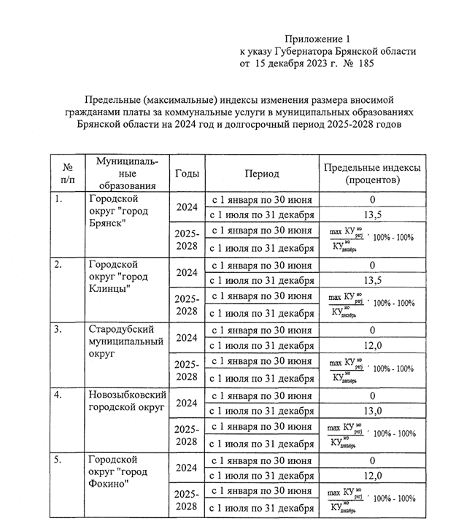

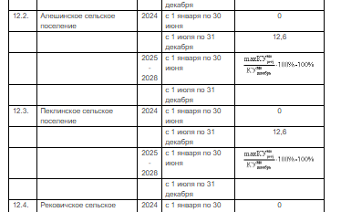



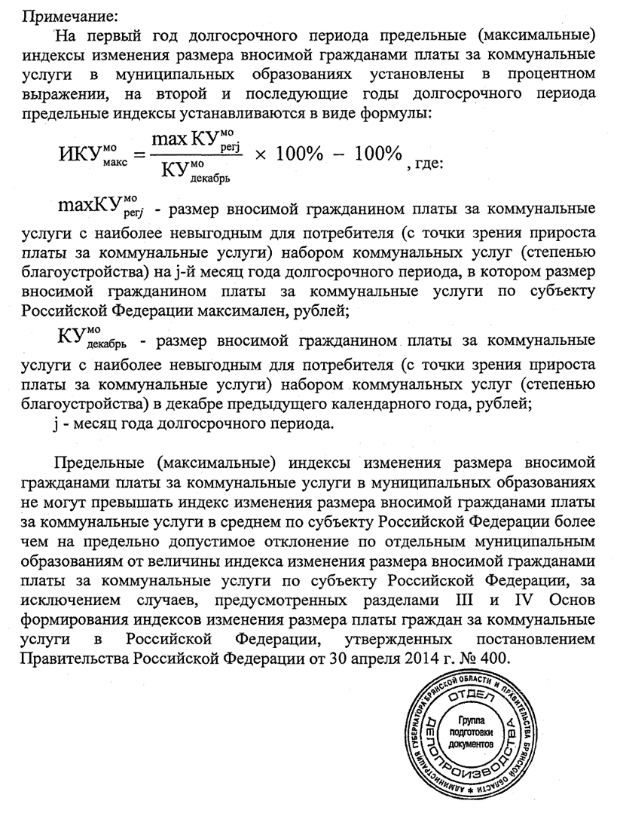

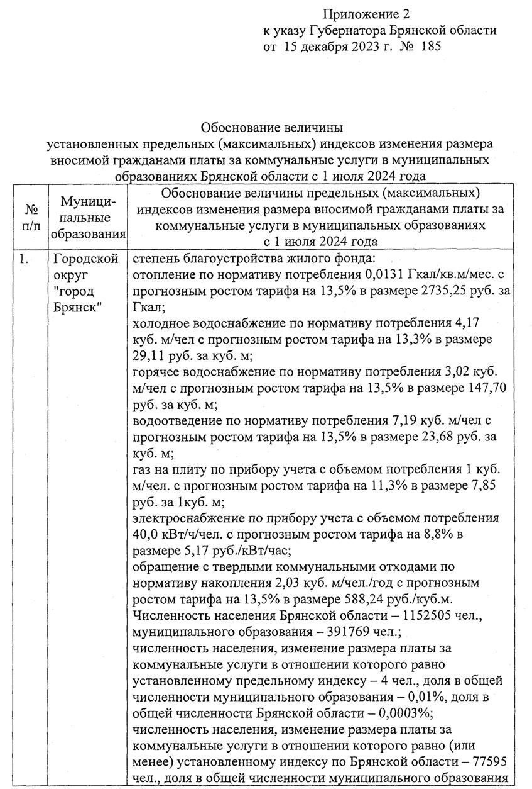

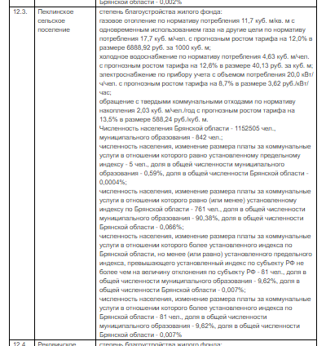

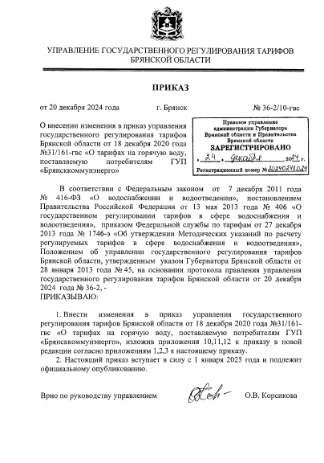

**Тарифы на горячую воду, поставляемую потребителям ГУП «Брянсккоммунэнерго»**

**в закрытой системе горячего водоснабжения**

|  |  |  |  |  |  |
| --- | --- | --- | --- | --- | --- |
| **№**  **п/п** | **Наименование МО** | **Категория потребителей** | **Период действия тарифа** | | |
| **с 1 января 2025 года по 30 июня 2025 года** | | |
| **Тариф**  **на горячую воду**  **(руб. куб. м.)** | **Компонент**  **на холодную воду,**  **(руб. куб. м.)** | **Компонент**  **на тепловую**  **энергию,**  **(руб. Гкал)** |
| 1 | Пеклинское сельское поселение котельная №8 д. Пеклино | Потребители (без НДС) | 176,40 | 43,49 | 2907,84 |
| Население (с НДС)* | 211,68 | 43,49 | 3489,41 |

|  |  |  |  |  |  |
| --- | --- | --- | --- | --- | --- |
| **№**  **п/п** | **Наименование МО** | **Категория потребителей** | **Период действия тарифа** | | |
| **с 1 июля 2025 года по 31 декабря 2025 года** | | |
| **Тариф**  **на горячую воду**  **(руб. куб. м.)** | **Компонент**  **на холодную воду,**  **(руб. куб. м.)** | **Компонент**  **на тепловую**  **энергию,**  **(руб. Гкал)** |
| 1 | Пеклинское сельское поселение котельная №8 д. Пеклино | Потребители (без НДС) | 192,88 | 46,44 | 3198,62 |
| Население (с НДС)* | 231,46 | 46,44 | 3838,34 |

Согласно письма администрации Дубровского района №90 от 27.03.2025 года, постановлением администрации по нормативам потребления тепловой энергии и горячего водоснабжения не принималось.

# 

# **Глава 15. Реестр единых теплоснабжающих организаций.**

# *а) реестр систем теплоснабжения, содержащий перечень теплоснабжающих организаций, действующих в каждой системе теплоснабжения, расположенных в границах поселения, городского округа, города федерального значения;*

Согласно пункту 28 части 1 статьи 2 Федерального закона от 27:07.2010 № 190-ФЗ «О теплоснабжении» (далее – ФЗ №190), ЕТО в системе теплоснабжения – теплоснабжающая организация, которой в отношении системы (систем) теплоснабжения присвоен статус ЕТО в схеме теплоснабжения федеральным органом исполнительной власти, уполномоченным на реализацию государственной политики в сфере теплоснабжения, или органом местного самоуправления на основании критериев и в порядке, которые установлены правилами организации теплоснабжения, утвержденными Правительством Российской Федерации.

Пункт 3 Правил организации теплоснабжения в Российской Федерации, утв. постановлением Правительства РФ от 08.08.2012 №808 (далее – Правила №808), закрепляет, что, статус ЕТО присваивается теплоснабжающей и (или) теплосетевой организации при утверждении схемы теплоснабжения.

В организации теплоснабжения Пеклинского сельского поселения Дубровского муниципального района Брянской области по состоянию на 2025 год и на период до 2038 года функционирует **1 источник тепловой энергии:**

* Котельная №8 д. Пеклино, ул. Калинина

Схемой теплоснабжения рекомендовано присвоение статуса ЕТО в зонах обслуживания следующих организаций, осуществляющих в настоящее время теплоснабжение:

* **1 технологическая зона ГУП «Брянсккоммунэнерго».**

# *б) основания, в том числе критерии, в соответствии с которыми теплоснабжающей организации присвоен статус единой теплоснабжающей организации;*

В соответствии со статьей 2 п. 28 Федерального закона от 27 июля 2010 года №190-ФЗ «О теплоснабжении»:

Единая теплоснабжающая организация в системе теплоснабжения (далее - единая теплоснабжающая организация) – теплоснабжающая организация, которая определяется в схеме теплоснабжения органом местного самоуправления на основании требований, которые установлены правилами организации теплоснабжения, утвержденными Правительством Российской Федерации.

В соответствии с пунктом 22 «Требований к порядку разработки и утверждения схем теплоснабжения», утвержденных Постановлением Правительства Российской Федерации от 22.02.2012 №154:

* Определение в схеме теплоснабжения единой теплоснабжающей организации (организаций) осуществляется в соответствии с критериями и порядком определения единой теплоснабжающей организации установленным Правительством Российской Федерации.
* Критерии и порядок определения единой теплоснабжающей организации установлены Постановлением Правительства Российской Федерации от 08.08.2012 № 808 «Об организации теплоснабжения в Российской Федерации и о внесении изменений в некоторые акты Правительства Российской Федерации».

**Таблица 15.1. Сведения о теплоснабжающей организации рекомендуемой для присвоения статуса ЕТО**

|  |  |  |  |  |  |  |  |  |  |  |  |
| --- | --- | --- | --- | --- | --- | --- | --- | --- | --- | --- | --- |
| Наименование организации | Организационно-правовая форма | ИНН организации | КПП организации | Вид деятельности в сфере теплоснабжения | Юридический адрес | Почтовый адрес | Телефон | Факс | Адрес электронной почты | Руководитель (должность) | Ф.И.О. |
| ГУП «Брянсккоммунэнерго» | Государственное унитарное предприятие Брянской области «Брянсккоммунэнерго» | 3250054100 | 325701001 | производство, передача, сбыт тепловой энергии и теплоносителя | 241050, г. Брянск, ул. Дуки, д. 78 | 241050, г. Брянск, ул. Дуки, д. 78 | +7 4832 66-62-18 | нет | [P.Chachilo@bkenergo.ru](mailto:P.Chachilo@bkenergo.ru) | Генеральный  директор | Граборов А.Н. |

В соответствии с требованиями документа:

Статус единой теплоснабжающей организации присваивается теплоснабжающей и (или) теплосетевой организации решением федерального органа исполнительной власти (в отношении городов населением 500 тысяч человек и более) или органа местного самоуправления (далее – уполномоченные органы) при утверждении схемы теплоснабжения.

В проекте схемы теплоснабжения должны быть определены границы зон деятельности единой теплоснабжающей организации (организаций). Границы зоны (зон) деятельности единой теплоснабжающей организации (организаций) определяются границами системы теплоснабжения.

Для присвоении организации статуса единой теплоснабжающей организации на территории поселения, городского округа лица, владеющие на праве собственности или иным законном основании источниками тепловой энергии и (или) тепловыми сетями, подают в уполномоченный орган в течение 1 месяца с даты опубликования (размещения) в установленном порядке проекта схемы теплоснабжения, а также с даты опубликования (размещения) сообщения, указанного в пункте 17 настоящих Правил, заявку на присвоение организации статуса единой теплоснабжающей организации с указанием зоны ее деятельности. К заявке прилагается бухгалтерская отчетность, составленная на последнюю отчетную дату перед подачей заявки, с отметкой налогового органа о ее принятии.

Уполномоченные органы обязаны в течение 3 рабочих дней, с даты окончания срока подачи заявок, разместить сведения о принятых заявках на сайте поселения, городского округа, н сайте соответствующего субъекта Российской Федерации в информационно- телекоммуникационной сети «Интернет» (далее – официальный сайт).

В случае если на территории поселения, городского округа существуют несколько систем теплоснабжения, уполномоченные органы вправе:

1. определить единую теплоснабжающую организацию (организации) в каждой из систем теплоснабжения, расположенных в границах поселения, городского округа;
2. определить на несколько систем теплоснабжения единую теплоснабжающую организацию, если такая организация владеет на праве собственности или ином законном основании источниками тепловой энергии и (или) тепловыми сетями в каждой из систем теплоснабжения, входящей в зону её деятельности.

В случае если в отношении одной зоны деятельности единой теплоснабжающей организации подана одна заявка от лица, владеющего на праве собственности или ином законном основании источниками тепловой энергии и (или) тепловыми сетями в соответствующей системе теплоснабжения, то статус единой теплоснабжающей организации присваивается указанному лицу.

В случае, если в отношении одной зоны деятельности единой теплоснабжающей организации подано несколько заявок от лиц, владеющих на праве собственности или ином законном основании источниками тепловой энергии и (или) тепловыми сетями в соответствующей системе теплоснабжения, орган местного самоуправления присваивает статус единой теплоснабжающей организации в соответствии с критериями определения единой теплоснабжающей организации.

В случае если в отношении зоны деятельности единой теплоснабжающей организации

не подано ни одной заявки на присвоение соответствующего статуса, статус единой теплоснабжающей организации присваивается организации, владеющей в соответствующей зоне деятельности источниками тепловой энергии и (или) тепловыми сетями, и соответствующей критериям.

Критерии определения единой теплоснабжающей организации:

1. владение на праве собственности или ином законном основании источниками тепловой энергии с наибольшей рабочей тепловой мощностью и (или) тепловыми сетями с наибольшей емкостью в границах зоны деятельности единой теплоснабжающей организации;
2. размер собственного капитала;
3. способность в лучшей мере обеспечить надежность теплоснабжения в соответствующей системе теплоснабжения.

Размер собственного капитала определяется по данным бухгалтерской отчетности, составленной на последнюю отчетную дату перед подачей заявки на присвоение статуса единой теплоснабжающей организации с отметкой налогового органа о ее принятии;

Единая теплоснабжающая организация обязана:

1. заключать и надлежаще исполнять договоры теплоснабжения со всеми обратившимися к ней потребителями тепловой энергии в своей зоне деятельности;
2. осуществлять мониторинг реализации схемы теплоснабжения и подавать в орган, утвердивший схему теплоснабжения, отчеты о реализации, включая предложения по актуализации схемы;
3. надлежащим образом исполнять обязательства перед иными теплоснабжающими и теплосетевыми организациями в зоне своей деятельности;
4. осуществлять контроль режимов потребления тепловой энергии в зоне своей деятельности.

В настоящее время представленная теплоснабжающая организация ГУП «Брянсккоммунэнерго» на территории Пеклинского сельского поселения Дубровского муниципального района Брянской области по состоянию на 2025 год **отвечает всем критериям по определению статуса единой теплоснабжающей организации (технологическая зона №1).**

# *в) заявки теплоснабжающих организаций, поданные в рамках разработки проекта схемы теплоснабжения (при их наличии), на присвоение статуса единой теплоснабжающей организации;*

Заявки от других теплоснабжающих организаций на присвоение статуса единой теплоснабжающей организации на территории Пеклинского сельского поселения Дубровского муниципального района Брянской области по состоянию на 2025 год, **не рассматривались.**

**Таблица 15.2. Характеристики отапливаемого фонда Пеклинское сельское поселение**

|  |  |  |  |  |
| --- | --- | --- | --- | --- |
| **№** | **Адрес объекта** | **Тип объекта** | **Часовая нагрузка, Гкал/час** | |
| **отопление** | **ГВС** |
| **Котельная д. Пеклино (газ)** | | | | |
| 1 | ул. Калинина,44 | Жилой дом (общежитие) | 0,082 | - |
| 2 | ул. Калинина,32 | Дом культуры | 0,105 | - |
| 3 | ул. Калинина,26 | Амбулатория | 0,049 | - |
| 4 | ул. Калинина,28 | Школа/детский сад | 0,058 | - |
| 5 | ул. Калинина,45 | Здание пожарного поста | 0,017 | - |

# **Глава 16. Реестр мероприятий схемы теплоснабжения.**

# *а) перечень мероприятий по строительству, реконструкции, техническому перевооружению и (или) модернизации источников тепловой энергии и тепловых сетей и сооружений на них;*

На территории Пеклинского сельского поселения Дубровского муниципального района Брянской области строительство, реконструкция и техническое перевооружение в системе теплоснабжения, рекомендуется провести:

1. **Реализация мероприятий по сохранению существующей системы, с проведением работ по модернизации устаревшего оборудования, замена ветхих участков тепловых сетей не нормативной надежности.**
2. **Перевод на индивидуальное теплоснабжение не рентабельных потребителей МКД и потребителей частного сектора.**

Учитывая, что Генеральным планом Пеклинского сельского поселения не предусмотрено изменение существующей схемы теплоснабжения, теплоснабжение перспективных объектов, которые планируется разместить вне зоны действия существующих котельных, **предлагается осуществить от автономных источников. Изменения производственных зон не планируется.**

# *б) перечень мероприятий, обеспечивающих перевод открытых систем теплоснабжения (горячего водоснабжения), отдельных участков таких систем на закрытые системы горячего водоснабжения.*

Система теплоснабжения – закрытая, мероприятия не требуются.

# **Глава 17. Замечания и предложения к проекту схемы теплоснабжения.**

**17.1. Перечень замечаний и предложений, поступивших при утверждении схемы теплоснабжения.**

|  |  |  |  |
| --- | --- | --- | --- |
| **№**  **п/п** | **Замечания и предложения к**  **разработке схемы теплоснабжения** | **Дата**  **внесения**  **замечаний и предложений** | **Кем внесены**  **замечания и**  **предложения** |
|  |  |  |  |
|  |  |  |  |
|  |  |  |  |
|  |  |  |  |
|  |  |  |  |
|  |  |  |  |

# **Глава 18. Сводный том изменений, выполненных в доработанной и (или) актуализированной схеме теплоснабжения.**

Документ разработан в соответствии с изменениями в Постановлении Правительства РФ от 22 февраля 2012 г. №154 «О требованиях к схемам теплоснабжения, порядку их разработке и утверждения».

**Таблица 18.1. Реестр изменений, включенных в разработанную схему теплоснабжения.**

| **№ п/п** | **Разделы схемы теплоснабжения и главы обосновывающих материалов** | **Содержание** |
| --- | --- | --- |
| 1 | Глава 1 | Зона действия теплоснабжающей организации соответствует зоне действия источников тепловой энергии входящих в эти зоны.  Определена 1 технологическая зона, в которой потребители подключены к централизованной системе теплоснабжения и включают в себя источники тепловой энергии. |
| 2 | Глава 2 | Базовый и перспективный уровень потребления тепла по котельным, с учетом перспективной застройки территории. |
| 3 | Глава 3 | Разработана электронная модель системы теплоснабжения. |
| 4 | Глава 4 | Существующие и перспективные балансы тепловой мощности источников тепловой энергии и тепловой нагрузки потребителей, с учетом перспективной застройки территории. |
| 5 | Глава 5 | Основным направление развития системы централизованного теплоснабжения выбрано реализация мероприятий по сохранению существующей системы, с проведением работ по модернизации устаревшего оборудования и заменой ветхих участков тепловых сетей. |
| 6 | Глава 6 | Балансы производительности водоподготовительных установок теплоносителя для тепловых сетей сформированы по результатам сведения балансов тепловых нагрузок и тепловых мощностей источников систем теплоснабжения, определяются расходы сетевой воды, объем сетей и теплопроводов и потери в сетях по нормативам потерь в зависимости от вида системы теплоснабжения, с учетом перспективной застройки территории. |
| 7 | Глава 7 | Перечень мероприятий по модернизации и техническом перевооружении источников тепловой энергии. |
| 8 | Глава 8 | Перечень мероприятий по модернизации и техническом перевооружении тепловых сетей. |
| 9 | Глава 9 | Система теплоснабжения – закрытая. |
| 10 | Глава 10 | Основным видом топлива для котельных является природный газ. Существующие и перспективные балансы котельно-печного топлива источников тепловой энергии, с учетом перспективной застройки территории. |
| 11 | Глава 11 | На текущий момент эксплуатационная надежность тепловых сетей обеспечивалась за счет текущей ликвидации возникающих повреждений в тепловых сетях и недопущению их развития в серьезные аварии с тяжелыми последствиями. Сведения о нарушениях в подаче тепловой энергии отсутствуют. |
| 12 | Глава 12 | Предложения по величине необходимых инвестиций в техническое перевооружение и строительство источников тепла на каждом этапе планируемого периода. Объемы инвестиций в развитие системы теплоснабжения определены по укрупненным показателям на основании объектов-аналогов и должны быть уточнены на последующих стадиях проектирования. |
| 13 | Глава 13 | Индикаторами развития системы теплоснабжения являются:   * повышение качества услуг теплоснабжения; * снижения вероятности возникновения аварийных ситуаций; * снижение количества прекращений подачи тепловой энергии, теплоносителя в результате технологических нарушений на тепловых сетях и на источниках тепловой энергии * снижение потерь тепла при транспортировке по тепловым сетям с 15% до 10%; * повышение эффективности использования котельно-печного топлива. |
| 14 | Глава 14 | Основным направление развития системы централизованного теплоснабжения выбрано реализация мероприятий по сохранению существующей системы, с проведением работ по модернизации устаревшего оборудования и заменой ветхих участков тепловых сетей.  Реализация рекомендуемых мероприятий позволит сократить потери тепловой энергии с 15% до 10%, повысить надежность эффективность использования котельно-печного топлива, а также повысить надежность теплоснабжения потребителей.  Для актуализации изменения динамики тарифов принимается базовое значение тарифа на 2024 г.  Тарифы утверждены Приказ Управления государственного регулирования тарифов Брянской области от 20 декабря 2024 года № 36-2/10-гвс. |
| 15 | Глава 15 | Схемой теплоснабжения рекомендовано присвоение статуса ЕТО в зонах обслуживания следующих организаций, осуществляющих в настоящее время теплоснабжение:   * 1 технологическая зона ГУП «Брянсккоммунэнерго». |
| 16 | Глава 16 | Основным направление развития системы централизованного теплоснабжения выбрано реализация мероприятий по сохранению существующей системы, с проведением работ по модернизации устаревшего оборудования и заменой ветхих участков тепловых сетей. |
| 17 | Глава 17 | Замечания поступившие при рассмотрении разработанной схемы теплоснабжения. |
| 18 | Глава 18 | В ходе разработки схемы теплоснабжения проведен анализ существующих систем теплоснабжения и разработана схема теплоснабжения в соответствии с Постановлении Правительства РФ от 22 февраля 2012 г. №154 «О требованиях к схемам теплоснабжения, порядку их разработке и утверждения». |

**СПИСОК ЛИТЕРАТУРЫ**

1. Федеральный закон от 26.07.2010 года №190-ФЗ «О теплоснабжении».
2. Постановление Правительства РФ от 22 февраля 2012 г. №154 «О требованиях к схемам теплоснабжения, порядку их разработки и утверждения».
3. Постановление Правительства РФ от 3 апреля 2018 г. №405 «О внесении изменений в некоторые акты Правительства Российской Федерации».
4. Приказ Министерства энергетики РФ и Министерства регионального развития РФ от 29 декабря 2012 г. №565/667 «Об утверждении методических рекомендаций по разработке схем теплоснабжения»
5. Методические рекомендации по разработке схем теплоснабжения (утв. Приказом Министерства энергетики РФ и Министерства регионального развития РФ от 29 декабря 2012 г. №565/667)
6. Постановление Правительства РФ от 8 августа 2012 г. №808 «Об организации теплоснабжения в Российской Федерации и о внесении изменений в некоторые акты Правительства Российской Федерации».

**П Р И Л О Ж Е Н И Е**

**Приложение №1. Температурный график системы теплоснабжения 95-70оС**

|  |  |  |
| --- | --- | --- |
| Температура наружного воздуха | Т1 (прямой) | Т2 (обратная) |
| +8 | 40 | 35 |
| +7 | 42 | 36 |
| +6 | 44 | 37 |
| +5 | 46 | 38.6 |
| +4 | 48 | 40 |
| +3 | 49 | 41 |
| +2 | 51 | 42 |
| +1 | 53 | 43 |
| 0 | 54.7 | 44.4 |
| –1 | 56 | 45 |
| –2 | 58 | 47 |
| –3 | 59 | 48 |
| –4 | 61 | 49 |
| –5 | 62.9 | 49.9 |
| –6 | 64 | 51 |
| –7 | 66 | 52 |
| –8 | 67 | 53 |
| –9 | 69 | 54 |
| –10 | 70.9 | 55 |
| –11 | 72 | 56 |
| –12 | 74 | 57 |
| –13 | 75 | 58 |
| –14 | 77 | 59 |
| –15 | 78.6 | 59.9 |
| –16 | 80 | 61 |
| –17 | 82 | 62 |
| –18 | 83 | 63 |
| –19 | 85 | 64 |
| –20 | 86.2 | 64.6 |
| –21 | 88 | 65 |
| –22 | 89 | 66 |
| –23 | 91 | 67 |
| –24 | 93 | 68 |
| –25 | 93.5 | 69.1 |
| –26 | 95 | 70 |

**Схема тепловых сетей технологической зоны №1 котельная д. Пеклино**

